

LeS comportements sociaux sur internet.
  - 2012/2013



Introduction 1
Remerciement 2
Panorama des réseaux sociaux en 2011 3
Historique des réseaux sociaux 4
Comment les réseaux sociaux influencent-ils notre vie réelle ? 6
Avantages et inconvénients des réseaux sociaux 7
Diffusion et transmission sur Internet pour le meilleur et pour le pire 10
L’instinct du cybercriminel 20
Internet est le théâtre d’interaction pour des millions de joueurs 34
L’importance du jeu pour la société 50
La nouvelle économie du web, un vrai phénomène de société 59
Émergence de nouveaux phénomènes sur Internet 64
Amour, gloire et Internet 71
Étude du milieu des PUA (Pick Up Artist) 77
Étude des sites Borderline. 85
Conclusion 89
Abstract (summary) 90
Quizz 91
Notes et références 94

Introduction
Les comportements sociaux se définissent comme étant un ensemble d’interaction entre individus au sein de groupes, sociétés et organisations
Nous pouvons bien évidemment considérer que ces comportements sociaux ont toujours existé, mais l’apparition d’Internet dans chaque foyer et son expansion par l’intermédiaire de sites sociaux a considérablement augmenté les interactions. Voyez le nombre croissant de sites qui font leurs apparitions sur la Toile, dès lors nous considérerons comme « sites sociaux » tous les sites Internet permettant des échanges, quel qu’il soit.
La portée de la communication entre individus n’est plus seulement limitée que par la voix et les gestes. Chose qui est totalement nouvelle, nous pouvons à présent assister à une dénaturation ou plutôt un renouvellement radical de la relation entre individus. De plus, il est alors possible de communiquer de manière simultanée avec des dizaines voire des centaines de milliers de personnes.
Dans un réseau social, nous pouvons fréquemment nous retrouver en contact avec des individus appelés « amis », même si leurs noms nous sont parfois inconnus.
Dès lors, on remarquera que la relation de personne à personne a été transformée subtilement, en une relation de personne à personne… distante !
Aujourd’hui, les réseaux sociaux font partie intégrante de la vie d’un grand nombre d’individus, il est devenu très courant d’utiliser les réseaux, afin de créer de nouveaux liens, dans un but de rencontrer des gens, d’agrandir son cercle social, de faire des rencontres amoureuses à l’aide de sites dédies à cet usage, ou par intérêt professionnel (reconversion professionnelle, trouver un emploi, commerce, etc.)
Internet et ces sites ont profondément changé notre manière d’interagir avec le monde qui nous entoure. L’utilisation d’Internet, de ses sites, de ces réseaux et leurs défauts sont ce que nous montrerons dans ce dossier.

Remerciement

Nous tenons à remercier notre suiveur Monsieur Franck DEBANE qui a contribué, par sa disponibilité et ses conseils avisés, à réaliser un travail aussi passionnant qu’enrichissant.

On remercie aussi Joseph G. pour son interview sans langue de bois.

Panorama des réseaux sociaux en 2011
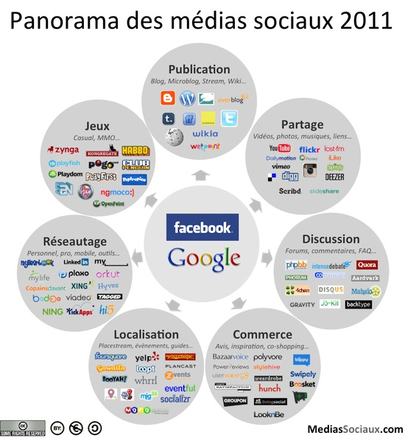

Historique des réseaux sociaux

Les débuts des réseaux sociaux
Les réseaux sociaux sont apparus dès l’accès à Internet au grand public aux États-Unis. Sixdegrees.com, crées-en 1997 sera le premier réseau social à couvrir les fonctionnalités basiques d’un réseau social tel qu’on les connaît actuellement, c’est à dire, groupes de conversation, page personnelle, partage de données, de fichiers et liste de contacts. C’est à partir de cette année que les réseaux sociaux connaissent une expansion sur le territoire étasunien.

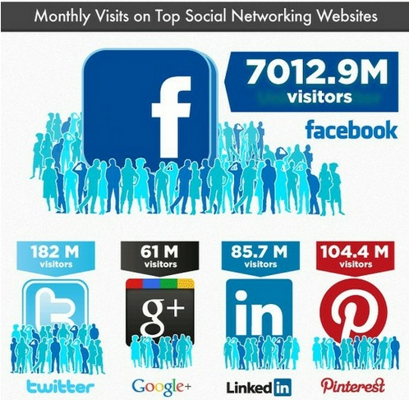
Crédit YourSocialMedia

En particulier en destination des populations hispaniques, asiatiques, etc. Les années 2000 passées, les réseaux sociaux foisonnent sur Internet, on citera notamment friendster.com, créé en 2002, qui 1 an après sa création comptera 5 millions d’inscrits. Il sera toutefois assez vite remplacé au profit de MySpace après sa mise en ligne en 2003. Celui-ci étant orienté, malgré lui, vers la musique. Il était et demeure, un moyen de promouvoir des artistes, des groupes musicaux et ainsi permettent aux fans de « suivre » leurs musiciens préférés.
Apparaît ensuite le réseau social le plus célèbre actuellement. Fondé par Mark Zuckerberg en 2004, Facebook.com. Une idée qui lui a été originalement évoquée pour les étudiants de l’université D’Harvard, mais très largement modifiée afin de l’étendre sur toute l’Amérique. En 2005, les nombres d’inscrits ont largement augmenté, et en 2007 Facebook sera ouvert à tous les publics. En 2008, Facebook.com arrive en France. Pour terminer, Facebook comptait en 2009 pas moins de 340 millions de visiteurs, chaque mois, dans le monde.

Comment les réseaux sociaux influencent-ils notre vie réelle ?

La volonté de vouloir être systématiquement dans notre vie :
De plus en plus d’internautes on recourt aux réseaux sociaux aujourd’hui. Par exemple, Linkedin compte 200 millions d’inscrits. Devant, YouTube en possède 800 millions et pour finir, Facebook en est, à plus de1 milliard d’utilisateurs actifs, c’est-à-dire 1 humain sur 7, soit 1 sur 2 internautes ont créé un compte.

Le temps s’écoule sur Internet :
8 h par mois, c’est le nombre d’heures qu’un internaute passe, en moyenne, sur Facebook. Contre 3 petites minutes sur Google +, moins de 20 minutes sur Linkedin et Twitter et 1 h 30 pour Tumblr et Pinterest.

Les réseaux sociaux, vecteurs de changements :
Les habitudes sont modifiées par l’usage des réseaux sociaux.il y a plus de la moitié des internautes qui vont sur Facebook tous les jours. Dont 17 % qui y vont toutes les 2 heures. 32 % naviguent sur les réseaux sociaux pendant l’heure de repas.
Et pour finir, 7 % souhaitent envoyer des messages pendant des moments d’intimités.

Une influence sur notre vie :
Si l’on compare à des internautes quelconques, ceux qui utilisent les réseaux sociaux sont : 45 % à utiliser Internet pour donner un rendez-vous amoureux 47 % à dépenser plus facilement leur argent sur le net 75 % à partager leurs goûts plus facilement sur Internet. Une affaire pour les affaires : Des sondages ont prouvé que 64 % des utilisateurs de Twitter et 51 % de Facebook achètent plus facilement les produits des marques qu’ils suivent sur le réseau social. Et 65 % des PME avouent que les réseaux sociaux permettent de garder contact avec leurs consommateurs.

Avantages et inconvénients des réseaux sociaux

Les risques potentiels liés aux réseaux sociaux
L’identité est, aujourd’hui, bien facile à usurper. Un quelconque individu peut trouver amusant de se faire passer pour vous en récupérant les informations personnelles que vous auriez rendues publiques sur les réseaux sociaux. Photos, informations privées, etc. Afin d’éviter ceci, il vous suffit de rechercher une fois de temps en temps votre nom sur le navigateur afin de découvrir si oui ou non quelqu’un serait en train d’utiliser votre identité à des fins malhonnêtes. Il arrive fréquemment que nous mettions en ligne des informations plus ou moins personnelles qui, malheureusement, ne bénéficient plus des mêmes protections et droits juridiques que lorsqu’elles restaient dans le cadre de la vie privée limitées aux familles et quelques amis.
Elles deviennent alors mises à la disposition de n’importe quelle société qui souhaiterait exploiter certains renseignements pour faire de vous une cible pour leurs démarches commerciales. Il suffit alors de paramétrer la confidentialité de vos réseaux, afin que ceux-ci ne soient disponibles que pour vos amis proches. Il faut bien comprendre que ce qui est « posté » sur un réseau social est mis à la disposition de n’importe quel contact autorisé à le regarder et parfois même, de personnes dont on ignore l’existence. Par exemple les employeurs, qui profitent des informations mises en ligne par leurs éventuels employés, pour se faire une idée de leur personnalité.
D’autant plus, que les informations misent sur Internet, y reste pour toujours, car téléchargé puis récupérer et réutilisé, etc. Il est donc conseillé de faire en sorte de ne jamais mettre sur Internet des informations, des photos ou quoi que ce soit de compromettant sur vous ou sur autrui si ceux-ci venaient à devenir publique. Prenez garde !
La diffusion de contenus multimédias tels que, le partage de musique, de vidéo ou de photo peut demeurer illégale dans certains cas. Il est donc nécessaire, avant tout usage de logiciel de partage disponible sur les réseaux sociaux, de se renseigner sur la protection de certaines œuvres afin de bien respecter les droits d’auteurs. Il est également recommandé de demander le consentement d’un ami avant de publier une photo sur laquelle il se trouve, afin d’éviter tout litige. Ne soyez pas imprudent, il est préférable de ne pas partager certains détails tels que vos semaines ou jours de congés ou que vous abandonnez vos domiciles.
Auquel cas il sera alors facile pour vos contacts (ceux que vous ne connaissez pas réellement) de divulguer ces informations à des fins malveillantes. Il arrive fréquemment que des actes tels que la diffamation ou les harcèlements soient commis sur Internet. Il s’agit de délits. Toute personne est libre d’avertir et de déposer une plainte à la gendarmerie ou à la police lorsque celle-ci a subi des actes d’intimidations, de harcèlements, de menace, d’humiliation, etc. on appelle ça la « cyber intimidation » ou « cyberbullying » en anglais.

Les comportements à adopter
La place d’Internet au sein de notre société ne fait que croitre depuis son apparition. En particulier depuis l’arrivée des réseaux sociaux il y a maintenant quelques années. On notera MSN, les blogues, Twitter et Facebook qui permettent de rester en contact avec amis et camarades pratiquement constamment et sans limites de temps, ainsi que le partage de fichiers et autres.
Ces réseaux sociaux apportent de nombreux avantages tels que les échanges et la sociabilité, mais peuvent aussi être utilisés à des fins malveillantes.
Notre comportement vis-à-vis d’eux peut parfois être assimilé à celui d’un fumeur à ses cigarettes. Les réseaux sociaux sont si présents au quotidien et paraissent si insignifiants qu’il nous arrive d’en oublier les dangers qu’ils peuvent représenter. Il est utile de rappeler que Facebook, Tumblr, MSN, etc. sont des services pour la plupart gratuits. Cependant, leur développement, leur capacité de stockage de données, de gestion, de modération, etc. ont nécessairement un coût. Alors, par qui sont-ils payés ? Par la publicité !
Les réseaux sociaux utilisent les informations sur nos habitudes et sur nos goûts afin de permettre aux entreprises de cibler leurs publicités dans l’espoir de gagner de nouveaux clients. C’est une contrepartie raisonnable qui apporte souvent beaucoup de bénéfices.

Le choix PERTINENT des mots de passe
Le mot de passe est la première barrière contre les pirates. C’est pourquoi il est primordial de bien y réfléchir. Ils ne doivent pas être trop évidant ou facile à trouver, dans le cas où le hackeur serait une personne proche. Ce qui est le cas dans 95 % des cas.
Le mot de passe doit être, dans la mesure du possible, composé à la fois de chiffres et de lettres. Mais dois aussi contenir un minimum de 6 caractères (c’est ce qui est souvent le minimum suggéré pour une inscription). On évitera aussi de le divulguer, même à ses amis ou de les enregistrer sur des ordinateurs publics ou utilisés par plusieurs personnes. Il sera donc fortement conseillé de se déconnecter après chaque connexion, à un site demandant un login, depuis un poste public.
Pour finir l’utilisation d’un mot de passe unique, pourrait porter préjudice à l’utilisateur. Car il suffit que ce seul mot de passe soit trouvé et le hackeur aura accès à toutes les données de l’utilisateur.

Diffusion et transmission sur Internet pour le meilleur et pour le pire

la RADICALISATION et le terrorisme
Les récents évènements que sont les attentats de Boston ou de Toulouse laissent à penser qu’Internet a eu un rôle qui reste à définir dans la radicalisation d’éléments isolés, à la propagation de l’extrémisme et du terrorisme. Cette idée qu’Internet est impliqué dans des drames de cette ampleur est largement relayée sur les journaux télévisés et la presse. Cette radicalisation mise en cause dans les médias provoque des changements de comportement exagéré, dramatique et violent. Néanmoins, le rôle d’Internet peut-il être mis en cause ?
À défaut d’Internet, il existe un certain nombre de sources de radicalisations. Ainsi, l’enseignement, le travail, l’environnement, la prison et même les familles en font partie. Néanmoins, le web à un avantage appréciable pour les terroristes ne souhaitant pas attirer l’attention. En effet, à l’instar des pays où l’on fait usage de la censure et du filtrage des contenus, l’utilisation d’Internet comme outil de radicalisation permet de consulter n’importe quels documents ou de l’utiliser pour échanger des informations ou des idées de manière relativement anonyme.
Les sites Internet font aussi office pour les terroristes de source d’inspiration idéologique. Ces sites web leur permettent aussi de communiquer entre eux de manière relativement anonyme sur des sujets comme la manière de fabriquer des explosifs. Enfin, Internet est aussi un instrument de propagande qui permet de recruter des gens.
Ni passif ni immobile, Internet ne se base sur une interaction, un mouvement perpétuel d’idées et d’informations. Bien consciente de la propagation croissante d’idées extrémistes sur la toile, les gouvernements du monde occidental prennent cette menace très au sérieux et son bien décidé à endiguer cette menace qui ne pas doit être sous-estimé.

Introduction à collusion
Depuis longtemps, les sites web par l’intermédiaire d’outils de tracking et des cookies ont la possibilité de vous pister sur Internet. Le but étant de cibler l’Internet avec des publicités en rassemblant des informations le concernant.
Dans le but de comprendre ce phénomène, l’organisme à but non lucratif la « Mozilla Fondation » a lancé en 2012 une nouvelle extension disponible exclusivement sur son moteur de recherche Mozilla Firefox. Nommée Collusion, cette extension permet à son utilisateur de visualiser quels sont les sites Internet qui les pistent.
Collusion met en évidence les sites qui vous tracent sur le net à l’aide d’un visuel des sites en question. Ces derniers utilisent vos cookies et les partages auprès de régie publicitaire. À mesure que vous passerez du temps sur Internet, le nombre de visuels associé aux sites web visités va augmenter.
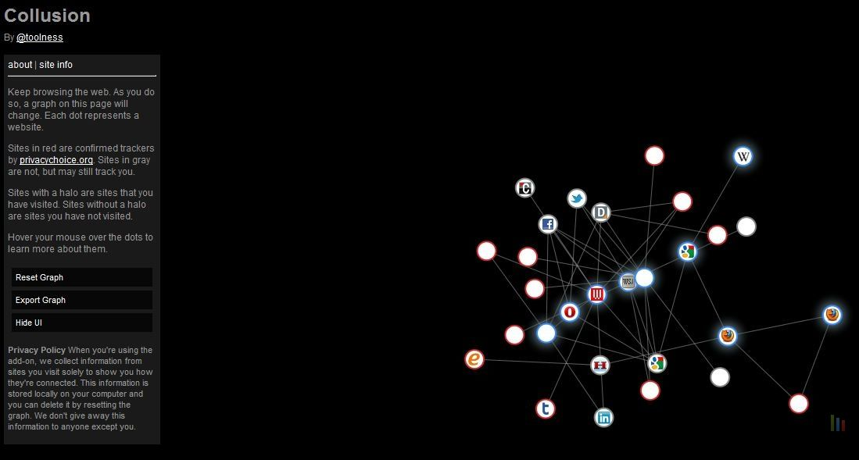
Capture d’écran de l’extension Collusion

Cette cartographie créée par l’extension s’enrichit également de liens entre les visuels qui indiquent la provenance, mais aussi la destination des informations (=données personnelles) vous concernant.
Les données envoyées par un site sont composées entre autres d’information spécifique sur l’utilisateur, le contenu de son panier d’achats comme les préférences, ce qu’il a recherché ou ce qu’il a consulté.
Faites la recherche d’un objet particulier sur Amazon. Vous remarquerez qu’un certain nombre de publicités apparentes sur d’autres sites (et même ceux qui ne sont pas des sites marchands) vous recommanderont l’achat de l’objet en question sur Amazon.
Autre fait, lors de son lancement en 2007 Beacon (un logiciel publicitaire de Facebook) portait atteinte à la vie privée de ses utilisateurs en partageant des informations sur leurs comportements en ligne sans les en informer.
Toujours en développement Collusion met en évidence le problème du « ciblage comportemental » qui est une technique consistant à adapter les contenus promotionnels d’un utilisateur (à savoir les publicités, les spams ou encore les mailings) en fonction de l’identification des centres d’intérêt et de son comportement.
L’initiative a fait des émules chez les internautes et commence à trouver le contenu additionnel « Do Not Track » directement implantée dans un certain nombre de navigateurs Internet qui permet de protéger la confidentialité des utilisateurs et de la prévenir des spams et du traçage publicitaires.
Le rôle d’Internet dans les révolutions de jasmin
Dans le monde occidental, le succès de la révolution arabe est crédité aux réseaux sociaux à l’image de Facebook ou encore de Twitter. À la fois outil de communication, Internet est aussi l’instrument de contestation et fait l’objet de censure et de filtrage de son contenu à travers le monde. En dépit d’une fracture numérique évidente en Afrique, la Tunisie marque un écart important avec ses voisins en comptant près de 34 % d’internautes (comparé au 5 % d’internautes en Libye).

En janvier 2011, le président Tunisien Ben Ali avait promis « la liberté totale d’information et la fin de la censure d’Internet ». L’évènement confirme l’idée qu’un peuple qui utilise Internet et qui le transforme en un outil de revendication peut faire plier un gouvernement. Même si la fuite du président tunisien nous donne le sentiment qu’Internet a joué un rôle décisif. Les rôles exacts d’Internet et des réseaux sociaux restent encore à déterminer.
Près de deux millions d’internautes tunisiens (18 % de la population du pays) ont permis de mobiliser le peuple et de lui faire prendre conscience de l’ampleur de leur mouvement par le biais de Twitter et de Facebook.
Pourtant les sites américains Facebook, Yahoo et Google faisaient l’objet d’attaque régulière venant du gouvernement tunisien, le gouvernement américain s’en était même dit « très préoccupé ».
Mais même muselé, Internet s’est assuré comme étant un vecteur efficace de mobilisation. Tout partager était alors devenue un mot d’ordre, un objectif commun à tous les internautes. Mobilisés à la fois dans la rue et derrière leurs écrans, la mise en ligne des photos ou des scènes filmées avec des téléphones portables pendant des émeutes dans les manifestations ont permis à l’opinion Tunisienne de prendre conscience de l’importance de leur mouvement.
Sur Facebook, les dates et les heures de manifestations au Caire étaient publiées et imprimées pour être distribuées aux Tunisiens n’ayant pas accès à Internet.
Si les médias sociaux et numériques mettent l’accent sur leurs rôles de « catalyseur » des mouvements de mécontentement, ils insistent aussi sur le fait que cette tâche n’a été possible qu’avec l’aide des médias traditionnels. On parlera ici d’Al Jazeera notamment dans la mesure où la presse et la télévision tunisienne sont censurées.
Internet et ses internautes n’ont pas seulement permis de contribué au mécontentement qui est devenu une lutte collective il a aussi donné la possibilité aux nations opprimées de communiquer efficacement et d’interpeler ainsi le regard du monde entier.

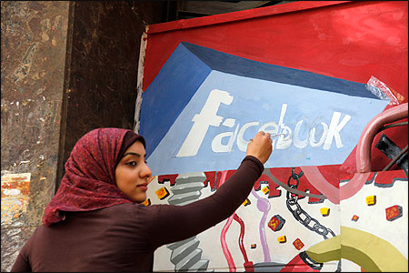
Facebook devient une icône de la révolution.
Photo by Manoocher Deghati/The Associated Press.

Bien sûr, aucun Tweet ou groupe Facebook n’ont contraint ces milliers de personnes à défiler en mars. Les médias numériques et sociaux ont seulement facilités la communication entre et au sein des nations opprimées, et permis d’amplifier le mécontentement qui jusqu’à alors bouillonnait sous la surface pour devenir une lutte collective.

Internet est une prison de l’information
Il est impératif de prendre conscience qu’il est pratiquement impossible de contrôler les contenus diffusés sur le net. Pour choisir un exemple, prenons un individu qui posterait des informations sur un blog, ce qui a été déposé, peut être récupéré, puis réinjecté sur un notre site. Chose faite, il lui devient impossible de faire supprimer ce contenu. Il est donc fondamental de toujours être très prudent sur ce qu’on l’on décide de publier, surtout dans le cas où l’on ne prend pas de pseudonyme. Il est donc fondamental de toujours se demander si le contenu que l’on dépose ne risque pas de porter préjudice plus tard. Pour Facebook (on pourrait prendre un autre réseau social du type « fermé ») : Qui pourrait apprécier ce que je dépose ? (Toujours en veillant sur ses paramètres de confidentialités.)Pour YouTube (ou autres réseaux « ouvert ») : pourrais-je assumer cette vidéo (par exemple) dans quelques années ? Aujourd’hui, ce qui se trouve sur Internet, reste sur Internet... L’image donnée sur Internet n’a jamais été aussi importante. De plus en plus d’employeurs (et autres) font des recherches sur les candidats. C’est pourquoi il n’est pas dérisoire de contrôler son image sur le net, plus ou moins fréquemment. On appelle ça « l’identité numérique ».

Propagation numérique
Internet est sujet à intervalle régulier de phénomène qui devient très important aux yeux du monde en un temps excessivement court. Ces vidéos et ces images diffusés sur Internet se propagent très rapidement, on parle alors de buzz.
Seriez-vous en mesure de citer 3 vidéos virales (le phénomène de vidéo virale s’apparentant aussi au buzz) ?
2500 est le chiffre admis de publicités que l’on peut voir pas jour, il comprend notamment les publicités à extérieur, les affichages dans les métros, les publicités télévisées, le démarchage téléphonique, les enseignes de magasins, les logos, les sacs plastiques et les spams.
Les publicités restent éphémères, le souvenir de celle-ci se limite à quelques secondes ou quelques semaines. C’est là que l’utilisation d’Internet devient intéressante pour les annonceurs, car Internet touche un public très large, un public présent dans le monde dont le nombre estimé est de 2.7 milliards d’utilisateurs. Par ailleurs, la diffusion de vidéo ou de publicité sur Internet n’est pas tout à fait éphémère à l’opposé des publicités dites conventionnelles. En effet, les vidéos restent consultables n’importe où et n’importe quand.
Le dessein de certaines vidéos n’est alors pas si innocent que cela. La propagation des vidéos sur Internet n’est à pas étranger à cette volonté de toujours vouloir faire de la publicité. Des sociétés l’ont bien comprise et se mettent à diffuser par l’intermédiaire de leurs chaînes YouTube des vidéos. Elles se donnent ainsi la possibilité de faire le buzz sur la toile. On citera par exemple la société autrichienne Red Bull qui alimente de manière régulière les hébergeurs avec des vidéos mettant en scène de jeunes sportifs qui pratiquent des sports extrêmes. Vous vous souvenez de Felix Baumgartner ? Ce parachutiste autrichien avait marqué les esprits en sautant en parachute à une altitude de 39 km, la vidéo de son saut avait été visionnée 8 millions de fois le lendemain de son saut, en avril 2013 elle a été consultée 33 millions de fois.


Vidéo YouTube du saut de Baumgartner. Crédit YouTube
Internet n’est plus seulement diffuseur, les vidéos mises en ligne suscitent très souvent l’admiration des internautes et il n’est pas rare de voir une de leurs vidéos estampillées Red Bull partagées sur Facebook (logo, et boisson intentionnellement mise en avant).
Internet est conçu comme un réseau interconnecté, les informations, les photos, les vidéos une fois postés sont relayés instantanément partout dans le monde comme une trainée de poudre. Les internautes sont prolifiques, et certains artistes se démarques aussi par leurs originalités, c’est là un impératif pour faire un buzz. Les véritables buzz ont depuis peu pris fleuri sur la Toile : The Harlem Shake en est un exemple incontestable. Le principe consiste à montrer une personne dansante seule, puis une foule de monde dansant chaotiquement sur une bande-son bien particulière. Partit d’une vidéo amateur de 4 danseurs (un peu loufoque) l’originalité de la danse à propulser la vidéo sur tous les réseaux sociaux et depuis tout le monde y est allé de sa version.
On voit alors un peu partout sur le Net des « Harlem Shake » réalisé au sein d’entreprises, d’universités américaines. Le phénomène qui est intéressant à prendre est que le Harlem Shake a fait un buzz retentissant, mais, cette danse singulière est très rapidement passée de mode ce qui bouscule un peu nos idées que nous avions formulées auparavant sur la persistance des images.


Le chanteur Sud-Coréen PSY enseigne le Gangnam Style au secrétaire général de l’ONU Ban Ki-Moon Photo by AFP

Reste alors « la » vidéo qui buzz, le « Gangnam Style », incontournable la vidéo a été visionnée 1 milliard de fois sur YouTube initié par le chanteur et danseur Sud-Coréen PSY. A Paris est dans le monde, des centaines de milliers de personnes se sont réunies pour interpréter la fameuse chorégraphie. Un exemple parmi tant d’autres de vidéo original qui laissera une trace dans l’histoire d’Internet.

LYNCHAGE numérique
Autre phénomène grandissant en France le cyberharcèlement ou lynchage numérique est un genre de pratiques qui peut sévir sur téléphone mobile ou sur Internet. Comme nous le verrons, cette forme de harcèlement peut avoir de lourdes conséquences, mais contre lesquelles, bien heureusement, il est possible de se défendre. Le 7 avril 2013 est la date à laquelle une jeune lycéenne de 17 ans, nommée Rehtaeh Parsons, s’est donné la mort, après que la photo d’une agression sexuelle qu’elle avait subie se retrouve sur Internet et la poursuive incessamment.
D’autres cas se sont produits en France, comme l’histoire d’un jeune garçon de 18 ans qui subissait du chantage qui s’est, de même, terminé de façon tragique. Le cyberharcèlement consiste à insulter, et se moquer d’un individu de manière récurrente dans l’espoir de l’atteindre psychologiquement.

Une agression VIRTUELLE, mais un impact réel
Le cyberharcèlement n’est pas encore énormément répandu en France, mais tend à se développer, surtout dans le secondaire. « Ce sont des années où les jeunes ont besoin d’être reconnus au sein d’un groupe. Alors ils dénigrent ceux qui ne sont pas comme eux : le très bon élève, celui qui porte des vêtements différents… », explique la directrice de l’association e-Enfance, Justine Atlan, qui a pour mission d’enseigner aux enfants à vivre avec l’Internet.
Les réseaux sociaux permettent aujourd’hui d’augmenter la portée du harcèlement. Le harceleur peut à présent poursuivre sa victime, au-delà de la cour de récréation, mais jusqu’à son logis. L’oppressant constamment et le poussant à s’écarter et s’isoler. Justine Atlan souligne, « Le cyber harcèlement est traumatisant. C’est une violence numérique qui peut provoquer un profond mal-être, y compris physique, comme des douleurs au ventre ou un manque de sommeil, et entraîner de graves difficultés scolaires ».

Crédit YouKnowKids

Comment lutter contre ces agressions
Le cyberharcèlement permet à l’individu cherchant à procurer du mal à sa victime de se sentir en sécurité derrière son écran. Ce qui se révèle, en général, totalement faux. Car il est très simple de prouver que nous sommes victimes de ce genre de harcèlement.
Un appel à son opérateur téléphonique, un message adressé aux modérateurs des réseaux sociaux et une capture d’écran, etc. suffisent à écarter le harceleur, en supprimant son profil dans un premier temps. Pour finir, le numéro vert (0800 200 000) a été mis en place par l’association E-enfance afin de venir en aide aux victimes du cyberharcèlement.

L’instinct du cybercriminel

Introduction
Depuis le développement d’Internet, le comportement humain a changé. De nombreuses utilisations diverses et variées sont faites de ce magnifique outil qu’est Internet. Cependant, cet outil est aussi une redoutable arme pour certaines personnes malveillantes qui savent s’en servir. En effet, le cyber crime a progressé avec le développement d’Internet. Escroqueries, piratage et téléchargement sont maintenant monnaie courante. Mais les termes de cybercriminalité ou de cybercrime sont très vagues, que désignent-ils exactement ?
La cybercriminalité est donc une nouvelle forme de délinquance qui opère dans un espace virtuel et qui utilise un système informatique relié à un réseau, le plus souvent il s’agit d’Internet. Le réseau favorise donc énormément ce type de criminalité. La cybercriminalité regroupe donc différents types d’infraction :
• Les infractions liées aux technologies de la communication et de l’information : par exemple, les chiffrements non autorisés, les fraudes aux cartes bancaires ou encore les traitements non autorisés de données personnelles.
• Les infractions liées à la communication : l’incitation au terrorisme, à la haine raciale sur Internet, pédopornographie ainsi que les atteintes aux biens et aux personnes.
• Les infractions facilitées par les technologies de la communication et de l’information : la violation de la propriété intellectuelle, le blanchiment d’argent, la contrefaçon ou bien les escroqueries sur Internet. Une convention a été adoptée le 23 novembre 2001 par les pays membres du Conseil de l’Europe et par les États-Unis, le Canada, le Japon et par l’Afrique du Sud. Cette convention pénale vise à lutter contre le cyber crime, en harmonisant les législations des états signataires et en améliorant l’entraide entre les pays signataires.

Hack, escroqueries : Internet un danger ?
Dans cette partie, nous donnerons une liste de différentes escroqueries connues qui se sont développées durant ces dernières années avec la progression d’Internet. Certaines seront clairement expliquées et illustrées d’autres plus communes seront simplement citées, car la multitude des escroqueries sur Internet nous empêche de toutes les étudier en profondeur. L’une des escroqueries les plus connues est la célèbre technique dite de « Phishing », cette escroquerie consiste à piéger un internaute à l’aide d’un mail qui se veut particulièrement ressemblant à un mail d’une institution jouissant d’une autorité particulière. Par exemple, un mail envoyé par une institution tel que la Gendarmerie Nationale. Le principe est : simple s’appuyer sur l’autorité indiscutable d’une institution et nous mettre en confiance en reprenant la charte graphique d’un site que vous avez l’habitude de visiter. Regardons par exemple ce mail :
Cher (e) Client (e),
Votre paiement a été refusé par votre établissement bancaire en raison d’un problème technique sur le système de prélèvement automatique.
Pour éviter des pénalités de retard, nous vous donnons la possibilité de mettre à jour vos informations bancaires.
Afin de régler votre facture PV : n° 892811083 (04/2013).
Cliquer sur le lien ci — dessous pour continuer : « Régler votre facture » Lors d’échec de régularisation de votre situation, nous procéderons à la suspension de votre ligne d’énergie et cette intervention vous sera facturée.
Merci de votre confiance. Si le message ci-dessous ne s’affiche pas correctement, vous pouvez le visualiser en cliquant ici, ou ajouter l’adresse espaceclient@edf.fr dans votre liste de contacts
Source : http://www.escroqueries-Internet.info/escroquerie-1581.html

Il faut avouer que ce genre de mail est bien reproduit. Une personne peu vigilante et prit de panique à la vue des termes comme « EDF » ou encore de l’adresse mail « espaceclient@edf.fr » peu prendre peur et directement effectuer la demande en cliquant sur le lien indiqué. En cliquant sur ce lien, cette personne sera directement redirigée sur un site ressemblant beaucoup à celui de l’institution concernée.
Après avoir entré ses identifiants bancaires, les cybercriminels pourront se servir librement. Ce genre de mail est malheureusement trop présent de nos jours, il faut donc filtrer personnellement nos messageries afin de s’assurer de l’authenticité de nos mails d’autres escroqueries connues ayant la forme de petites annonces sont aussi extrêmement présentes. Mais ces escroqueries « petites annonces » sont plus personnelles. Elles concernent souvent des personnes souhaitant vendre un bien sur un site de vente entre particuliers. Une personne à l’identité difficile à vérifier et très souvent en déplacement à l’étranger vous répondra pour acheter votre bien. Vous proposant un mode de payement qui vous accommode en apparence.
Cependant, il faut être vigilant, l’attrait de l’argent peut pousser plus d’une personne à ne pas vérifier les informations et à ne pas demander suffisamment de garanties.
Un autre type d’escroquerie se répand de plus en plus, il s’agit de l’escroquerie dite de « l’héritage » ou escroquerie aux « biens ». Le principe est le suivant : un étranger vous envoie un mail parlant d’un bien qu’il souhaite transférer dans votre pays.
Étant étranger il lui est impossible ou très difficile de le faire par une voie légale, il vous demande donc votre aide en vous rémunérant d’un montant d’argent souvent très élevé. L’escroquerie fait ici appel à l’attrait de l’argent rapide et en masse.

Regardons le mail suivant :
Bonjour,
Je vous prie de ne pas être étonné de recevoir cette lettre de moi parce qu’ayant votre contact dans votre profil sur le journal commercial de votre pays ; Je vous serai très reconnaissant si vous pouvez soutenir cette transaction que j’ai l’intention de vous proposer.
Vous pourriez être étonné, je voudrais vous révéler une information, mais pour cela je serai explicite et confidentiel envers vous de sorte que vous saisissiez ma situation très bien.
Par conséquent monsieur, j’implore votre indulgence pour lire soigneusement ce message. Je suis, M. Abdul MAJID le directeur de commande d’audit, à la CONTINENTAL BANK BENIN.
Je sollicite votre aide pour traiter cette affaire importante et confidentielle dans l’espoir certain que vous allez me soutenir. Le rapport d’audit de ce premier trimestre dans ma banque a indiqué un dépôt fixe de dix ans (10 years) en dollar, fait avec ma banque en 1994, appartenant à un ingénieur.
Personne d’autre ne détient cette information concernant ce compte qui n’a d’ailleurs aucun autre bénéficiaire et ma recherche confidentielle a aussi bien montré que cette compagnie ne sait rien au sujet de ce compte. Je veux votre aide pour virer les US $26 M dans ce compte sur un compte étranger en dehors de la République du Bénin.
Je vous contacte en tant qu’Étranger parce que le déposant original des fonds est un Étranger, ainsi vous pouvez être affrontés en tant que son associé étranger et le bénéficiaire unique. Dès que les fonds seront transférés à votre compte nommé, je viendrai à un pays indiqué pour vous rencontrer.
J’ai décidé de vous offrir 25 % des fonds comme compensation pour vos engagements. 5 % sera employé pour rembourser tous les frais eus au cours du transfert. Bien que nous entamions l’accord dès que j’obtiendrai votre réponse, soyez assuré que c’est complètement risque libre, car tous les documents concernant cette information j’ai investi pour les avoir. Vous serez affronté comme parent du propriétaire de compte tandis que je surveillerai secrètement la chose entière ici. Je m’attendrai à une réponse satisfaisante de votre part. abdelmad1@free.fr
Source : http://jeandebarque.unblog.fr/category/escroquerie-a-lheritage/
En effet, 25 % de 26 millions de dollars représentent 6,5 millions de dollars. Ce montant fait réfléchir et plus d’une personne tombera dans le piège. Souvent, ces cybercriminels demandent une petite participation dans un compte bancaire, participation très petite, une centaine d’euros. Mais, après avoir déposé votre participation, un second mail vous sera envoyé en indiquant que la participation et trop faible ou que la transaction a rencontré des problèmes, bref une multitude d’excuses qui retardent la transaction finale et donc l’accès à votre rétribution.
Après ce second mail, un troisième vous demandera de mettre encore un peu plus d’argent, et c’est là que l’attrait pour l’argent entre en œuvre. Bon nombre de personnes diront que c’est totalement invraisemblable que la personne se laisse escroquer encore une fois. Mais malheureusement, la réalité est tout autre. Beaucoup de personnes se laissent piéger une deuxième fois et même voir de nombreuse fois encore.
Nous allons maintenant voir le principe des « Sites fantômes ». Voulant acheter un bien sur un site proposant des liens de sites spécialisés qui vendent le produit que vous recherchez. Vous décidez de vous aventurer dans l’un des sites qui sont particulièrement bien faits et qui inspirent une confiance et un professionnalisme sans égal. Lors de l’achat, on vous demande d’entrer vos identifiants bancaires. Les cybercriminels reçoivent vos identifiants et peuvent prélever le montant qu’ils désirent.
Souvent, il correspond au montant du produit pour ne pas éveiller les soupçons. Un faux suivi de commande très fidèle à ceux que l’on connait est mis en place, mais le produit n’arrive jamais à destination. Beaucoup de personnes ne dénonceront pas cette escroquerie, par honte le plus souvent. Et au bout de quelques jours le site disparaît (l’adresse devient inutilisable) et votre remboursement se voit donc compromis. Il existe encore de nombreuses escroqueries.
Mais nous allons nous attarder sur un danger qui peut être comparé à une escroquerie, car le but est le même : nous voler un bien. Il s’agit des virus, en effet les virus informatiques peuvent être utilisés pour voler de l’argent en vous incitant à donner vos identifiants bancaires. Prenons par exemple le célèbre virus dit de « la Gendarmerie Nationale ».
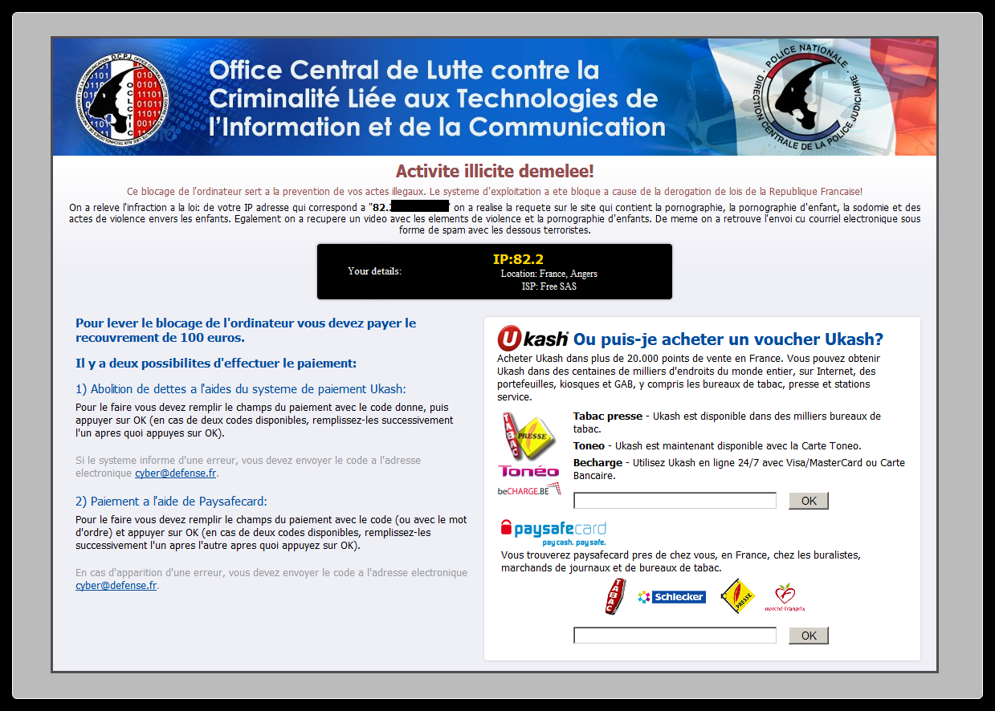
Crédit OCLCTIC

Quand ce virus s’activera, votre ordinateur sera bloqué et le message ci-dessus va apparaitre. Il faut là encore avouer que ce genre de message est plutôt bien fait et qu’il peut provoquer une certaine panique, en voyant les termes « pédopornographie », « acte violent envers des enfants ».
Ce message fait réfléchir, mais il ne faut pas paniquer, pour des délits pareils, ce n’est pas un simple payement qui va tout régler, on voit donc tout de suite que c’est une escroquerie véhiculée par un virus. Cependant, de nombreuses personnes se font piéger et donnent là encore leurs identifiants bancaires.
Nous avons donc vu que la cybercriminalité s’est fortement développée avec Internet, c’est le principal outil de cette délinquance. Cependant, certaines personnes utilisent le cyber crime comme un moyen d’expression. Attention, on ne dit pas ici que ces actes sont légitimes, néanmoins des questions comme la liberté sur Internet sont remises en questions par ces cybercriminels.

Le cyber-crime est-il un moyen d’expression ?


Crédit fr.aliexpress.com

Ce masque vous dit certainement quelque chose ? Vous semblez l’avoir déjà vu quelque part. Mais où ça ? Ce masque est porté par les Anonymous. On le retrouve dans le film V pour vendetta de James McTeigue, sorti en 2006. Ce masque est l’effigie de Guy Fawkes qui est le principal acteur de la conspiration des poudres. La conspiration des poudres est une conspiration, au XVIIe siècle, initié par un groupe de catholiques anglais contre le roi d’Angleterre de l’époque. Qui sont les Anonymous ? Qui se cache réellement sous ce masque des Anonymous ? Comment mènent-ils leur lutte ? Contre qui se heurtent-ils ? Leur pouvoir est-il aussi grand qu’ils le prétendent ? Doit-on les craindre ? Voici donc toutes les questions que nous sommes amenés à nous poser.

Les Anonymous sont une puissante cybersociété regroupant des milliers de membres. Ce sont des cybermilitants très déterminés du web. Ils sont bien décidés à employer tous les moyens, même s’ils doivent être dans l’illégalité, pour obtenir ce qu’ils veulent, un monde plus transparent et plus intègre.
Les Anonymous défendent la liberté, la liberté d’expression, la démocratie. Ils veulent donner la possibilité au peuple, à tout citoyen du monde, de protester contre leur gouvernement, d’aller à l’encontre des droits bafoués et de la censure. Ils privilégient les actions sur le web parce que c’est là, qu’il y a le moins de censure. Ils cherchent à former un contre-pouvoir, une sorte de force qui serait là, en attente (en stand-by) et qui pourrait à tout moment, taper sur les doigts du gouvernement.
Les Anonymous ont des membres, des partisans, à travers toutes les sociétés de ce monde. En effet, il ne faut pas croire que ce ne sont que des informaticiens expérimentés, ni même des pirates informatiques. Au contraire, ils regroupent des personnes de toutes les classes de la société mondiale. C’est donc un groupe très ouvert. À partir du moment que l’on partage leur conviction et que l’on souhaite s’investir dans le groupe, on peut être intégré au mouvement. Par ailleurs, ils n’ont pas de leader. Ils forment tous ensemble un seul être.
Ils ne montrent pas leur visage, ils ne donnent jamais leur vraie identité, pour conserver cette unicité et l’idée de ne former qu’un. Quand un membre parle, il le fait au nom de tous.

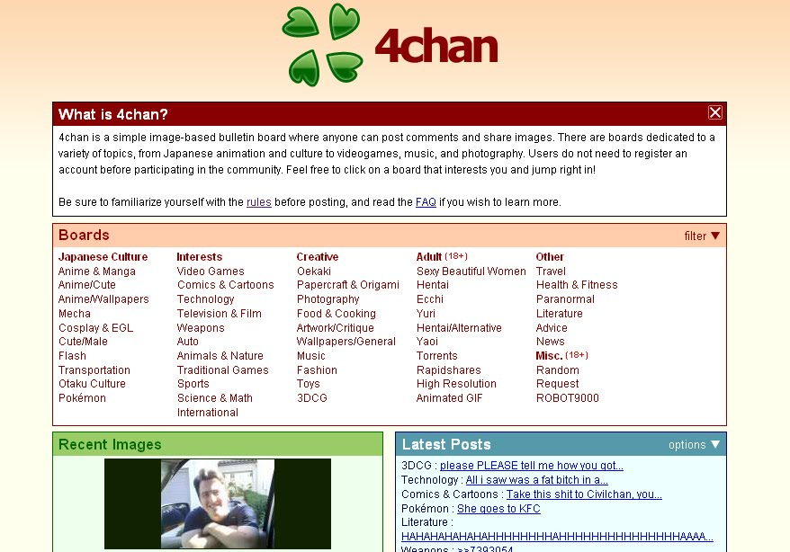
Page d’accueil de 4chan
Les Anonymous sont des « descendants » du site web : http://www.4chan.org/. En effet, 4chan est un site web où les tout premiers membres d’Anonymous se rencontraient, avant même les débuts des Anonymous. Pourquoi 4chan me direz-vous ? 4chan est un site où les gens partagent des images, et ce, sans donner son nom, ni même son pseudo. Tout le monde partage le même pseudo : « Anonymous ». 4chan a été fondé par Chris Poole quand il n’était encore qu’un adolescent au début des années 2000. Chris Poole qualifie son site d’« open space » où tout le monde publie ce qu’il veut, et ce, sans aucune censure étant donné qu’on ne sait pas qui est qui.
Ce site respecte donc cette idée qu’Internet doit être complètement libre, on doit pouvoir y écrire ce que l’on veut. 4chan permet donc de tout faire, mais aussi de tout dire. Or c’est ce que revendique Anonymous ; c’est pourquoi on dit que les Anonymous sont des descendants de ce site.
Le mouvement hacktiviste des Anonymous est né sur 4chan. Au début, cette idée d’anonymat n’était là que pour des farces à travers le web et l’on était loin de cette idée de défendre la liberté d’expression, etc.
L’un des canulars des « Anonymous » du site 4chan était d’envahir le site https://www.habbo.com/, une communauté en ligne, où chaque inscrit possède un avatar qu’il crée lui-même et puis parle à d’autres avatars. Les « Anonymous » se sont créé des milliers d’avatars sur ce site ; et ces derniers avaient tous la même apparence. Un homme noir vêtu d’un costume noir et d’une grande afro.
Comme on le voit sur cette image, ils s’amusent à former entre eux, une croix gammée. Mais ils se sont amusés à bloquer l’accès à la piscine virtuelle. Et tout cela, seulement pour chercher à agacer les autres participants de la communauté. Donc on était loin de ce que l’on connait des Anonymous d’aujourd’hui.
Finalement, les Anonymous se sont battus pour ce que le principe maître d’Internet, c’est-à-dire l’Internet libre ; ils ont donc arrêté ces blagues futiles décrites précédemment et sont passés à des choses plus sérieuses. Les Anonymous ont donc muri et ont grandi avec l’idée de combattre tous ceux qui ne voulaient pas de la liberté d’expression sur Internet et ceux qui pratiquaient la censure sur Internet.
Un évènement en 2008 fait connaitre au monde entier, les Anonymous qui prennent a parti l’Église de scientologie. En effet, en 2008, une vidéo de Tom Cruise est publiée sur Internet. Il y fait un éloge de l’Église de scientologie et y dévoile les secrets de la scientologie. Cette vidéo a été publiée des milliers de fois et vue des dizaines de millions de fois. Elle était initialement destinée qu’aux membres de l’Église de scientologie et cette dernière décide donc de la retirer de la toile.
Cependant, les Anonymous voient ça comme un acte de censure et décident donc d’attaquer informatiquement l’Église de scientologie en bloquant l’accès au site de cette dernière. Ce genre d’attaque est ce que l’on appelle une attaque par déni de service (DoS en anglais).
Définition de Wikipédia : « Une attaque par déni de service (denial of service attack, d'où l'abréviation DoS) est une attaque informatique ayant pour but de rendre indisponible un service, d’empêcher les utilisateurs légitimes d’un service de l’utiliser. Il peut s’agir de :

- l’inondation d’un réseau afin d’empêcher son fonctionnement ;
- la perturbation des connexions entre deux machines, empêchant l’accès à un service particulier ;
- l’obstruction d’accès à un service à une personne en particulier. »
(Source : https://fr.wikipedia.org/wiki/Attaque_par_d%C3%A9ni_de_service)
Par ailleurs, le 21 janvier 2008, les Anonymous publient une vidéo sur le net (http://www.youtube.com/watch?v=gFbe0pCAZE8). Cette vidéo s’adresse aux leaders de l’Église de scientologie et a été enregistrée sous plusieurs versions avec des langues différentes cherchant ainsi à se faire entendre du monde entier et montrant par la même occasion que les Anonymous sont universels, ils sont partout.
C’est aussi la première fois que les Anonymous parlent d’eux comme un mouvement. On peut ainsi considérer que c’est à partir de cette vidéo que le cyberactivisme est né.
Les Anonymous ne se sont pas contentés d’agir via le web. En effet, ils lancent un appel à ce qu’ils appellent « un acte de solidarité » qui a eu lieu le 10 février 2008. (http://www.youtube.com/watch?v=YrkchXCzY70). Ils suggèrent d’aller manifester à leurs côtés devant les bureaux de l’Église de scientologie du monde entier et d’arborer des pancartes revendiquant la liberté de paroles, des droits de l’homme, etc.
C’est lors de ces manifestations qui ont lieu le 10 février 2008 que l’on voit les membres porter un masque représentant Guy Fawkes afin de rester anonyme et de ne pas être poursuivi par l’Église de scientologie. Pourquoi ce masque en particulier ? Car c’est le seul masque que beaucoup de monde a pu voir dans la scène finale du film V, pour vendetta et représente le mieux leur mouvement de masse. Beaucoup de partisans à la cause des Anonymous ont répondu présents à cet appel. Dans les plus grandes villes du monde entier, on pouvait voir manifester plusieurs centaines de personnes devant les bâtiments de l’Église de scientologie.


Crédit Wallpaper HD Photo

C’est ce masque qui fait la force des Anonymous, car ce masque dissimule leur véritable identité et leur apporte donc une liberté d’expression totale. Ce masque permet donc de s’exprimer librement sans crainte d’être mal vu par autrui, sans crainte d’être jugé pour avoir dit ceci ou cela.
Les Anonymous se lanceront par la suite dans d’autres actions de lutte par exemple, contre la pédophilie. Les Anonymous traquent sur Internet les pervers sexuels et les dénoncent ensuite à la police afin qu’ils soient sévèrement punis. De même, à la suite de la fermeture de l’hébergeur de fichier Megaupload, les Anonymous ont vu ça comme une déclaration de guerre et décident de mener une contre-attaque. Les sites web des plus grandes industries de production musicale, cinématographique telles qu’Universal, Warner Bros, etc. ont été fermés pendant quelques heures. HADOPI (Haute Autorité pour la Diffusion des Œuvres et la Protection des droits sur Internet) a aussi fait les frais de la fermeture de Megaupload par les Anonymous.

Peut-on se protéger ?
Pouvons-nous nous protéger ? Et comment le pouvons-nous ?
Pour toutes les escroqueries sur Internet ou réseau lié aux technologies de l’information, la prudence est obligatoire. On se doit de systématiquement contrôler nos actes sur Internet, quel ce soit lors d’une vente ou d’un simple téléchargement d’un logiciel sois disant gratuit.
Seconde recommandation : ne pas paniquer ! Plus facile à dire qu’à faire certes pour une personne qui n’est pas au courant, mais la plupart des escroqueries citées ci-dessus fondent souvent leur stratégie sur la peur et la panique par exemple le « mail de la gendarmerie ». Ne jamais faire confiance trop vite à une personne dont l’identité reste floue, même si celle-ci propose une somme d’argent convenable en dédommagement d’un service. En effet, l’argent facile n’existe pas.
Pour ce qui est des virus et des hackers, tout le monde connait les « antivirus ». Ces logiciels sont de différents types :
Les plus courants fonctionnent avec une base virale, c’est-à-dire une liste qui regroupe toutes ou plutôt le plus possible de « signature » d’un virus. Ces antivirus sont donc à la recherche de signature qui se trouve dans leur base virale. Le problème c’est que cette liste doit être mise à jour très souvent. Et il est impossible d’avoir une liste sans limites. Donc chaque jour la base est mise à jour, mais par manque de place des signatures très anciennes sont souvent effacées de la base virale.
D’autres antivirus fonctionnent avec une base virale, mais ont aussi la capacité d’étudier les activités de différents programmes et fichiers par exemple, la mémoire qu’ils occupent quand ils s’exécutent ou bien leur comportement une fois exécutés. En effet, un programme qui commencerait à supprimer tous vos fichiers ne passe pas inaperçu pour ce genre de logiciel.
Pour ce qui est des hackers professionnels, il est impossible pour un particulier de se défendre contre une telle personne ou il faut aussi être un spécialiste dans le domaine du réseau. Mais encore faut-il que quelque chose intéresse ce hacker ce qui est peu probable pour un particulier lambda.

Conclusion
Nous avons donc vu qu’Internet a grandement favorisé la cybercriminalité, que ce soit pour de simples escroqueries ou pour des cybercrimes de « haut niveau » comme certains actes passés des Anonymous. Des moyens pour se protéger existent, mais trop peu de personnes en sont informées et ces méthodes et moyens restent dans beaucoup de cas insuffisants. Internet et les réseaux informatiques, sociaux progressent à une vitesse affolante, mais par conséquent les techniques de piratage et les dangers comme les escroqueries aussi. Cela nous amène à nous poser des questions sur la protection de notre vie, de nos biens et de notre argent. Comment être sûr que notre vie privée n’est pas libre accès sur Internet ?

Internet est le théâtre d’interaction pour des millions de joueurs

Introduction
L’utilisation des nouvelles technologies de l’information, par la population, est indéniable de nos jours. Les jeux vidéo prennent une place de plus en plus imposante dans la société ainsi que dans la vie de l’individu. Il n’y a ni âge, ni sexe, ni critère social pour avoir accès aux jeux vidéo. Pauvre ou riche, jeune ou vieux, homme ou femme, il y en a pour tous les goûts.
Des joueurs lambda ainsi que des « gamers » qui en font même leur métier, y consacrent de nombreuses heures par semaine afin de s’amuser pleinement et généralement, de devenir plus adroit dans le jeu. La numérisation du monde notamment grâce à l’explosion Internet change les mœurs. Autrefois, les familles sortaient du placard des jeux de société par exemple l’incontournable « Monopoly » d’antan, mais ce temps est révolu, la « nouvelle génération » est dorénavant plongée dans un monde complètement digital, un jeune joueur français par exemple ne jouera pas non plus avec sa famille, mais avec des joueurs des quatre coins du globe notamment avec l’explosion des jeux de rôle en ligne massivement multijoueurs dit « MMORPG ». Des comportements sociaux émanent alors sur Internet et les jeux vidéo en sont une composante.
Les jeux vidéo sont jugés néfastes par certaines personnes, notamment des parents, pour une génération de jeune naïf et souvent accroc. Cependant, les joueurs quant à eux trouvent que ces préjugés concernant les jeux vidéo qui rendraient violents et renfermés sur soi-même ne sont pas fondés et ils jugent les jeux vidéo pas plus dangereux qu’un jeu de société ou bien la télévision. Cependant, il est vrai que pour une minorité de joueurs, la pratique abusive des jeux est néfaste et cette dépendance est bien souvent incontrôlable. Internet impacte notre époque et transforme la société et le comportement entre les individus.
Mais quelle est la véritable place des jeux vidéo dans le monde et influencent-ils les comportements ? Afin de répondre à cette problématique, nous définirons dans un premier temps les jeux vidéo, puis dans un second temps nous analyserons l’émergence des jeux vidéo, enfin nous déterminerons l’influence des jeux vidéo sur la société d’aujourd’hui.

La chronologie du JEU VIDÉO
Commençons avant toute chose, par définir le terme « jeu vidéo », étant donné qu’il s’agit de l’élément central de nos recherches, il serait dommage que le terme ne soit pas explicité. Voici une définition standard du jeu vidéo : le jeu vidéo est défini comme étant un jeu nécessitant un certain dispositif informatique, bien souvent une console de jeu ou bien un ordinateur, dans lequel le joueur agit sur un environnement virtuel.
Maintenant que le terme « jeu vidéo » est bien défini, nous allons rentrer un peu plus dans le détail afin de faire une petite chronologie des éléments majeurs de l’histoire du jeu vidéo : La première invention fût l’œuvre de Willy Higinbotham en 1958, qui fût un physicien à Brookhaven National Laboratory, ayant créé l’un des premiers jeux vidéo à l’aide d’une machine à base de lampes et ceux, uniquement pour distraire les visiteurs lors des journées porte ouverte.
Le jeu fût baptisé « Tennis For Two » et s’affiche uniquement sur un oscilloscope. Il s’agit d’une partie de tennis dont les graphismes sont minimalistes. S’en suit en 1960, la création du célèbre « Space War », développé par des étudiants de MIT (W.Wiitanen, S.Russel et J.M. Graetz), Space War est un jeu de combat spatial.
Le succès ne fût pas au rendez-vous, car ce jeu fût créé sur un DEC (Digital Équipement Corporation), une machine très puissante d’antan, c’est une machine dont on peut allumer et éteindre sans avoir de minute d’attente. « Space War » inspira grandement les créateurs de jeux vidéo.
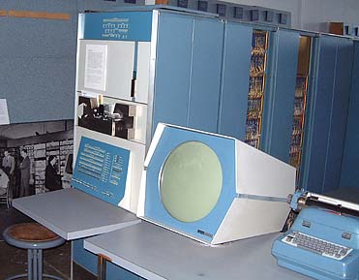
DEC, source Wikipédia.

Exemple de DEC, comme vous pouvez le constater ce n’est pas une machine accessible à tous. En 1972, une invention révolutionnaire apparaît au grand jour, faite par la société américaine d’électronique Magnavox : la première console nommée « L’Odyssey » est une console dite de salon. À brancher sur sa télévision, elle ne nécessite aucun autre gadget. Il s’agit là d’une partie de Ping Pong très serré entre Michelle et Francky
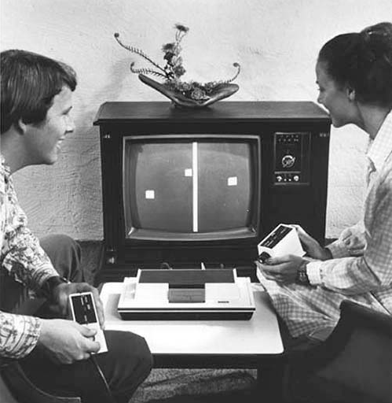
Jeu Pong, source Wikipédia.
Nous allons profiter de cette date clé pour faire une petite digression. En effet, durant cette période-là, la console dite de salon est accessible à tous, de ce fait un petit contraste s’opère entre les jeux de société et les jeux vidéo, en effet les jeunes sont de plus en plus devant un écran alors qu’autrefois, ils étaient tout autour d’une table ronde pour jouer à un jeu de société en famille. Revenons à notre chronologie.
En 1976, « Night Driver » fait son apparition sur le marché, crée par la société américaine Atari. C’est un jeu de course innovant, puisqu’il est le premier jeu en trois dimensions.

En 1978, sort le jeu « Space Invaders », il est innovant dans le fait que ce soit un jeu sans fin avec un tableau des scores.
On notera que l’idée de classement aura une influence importante d’un point de vue économique et addictif, en effet le classement attire les clients les poussent bien souvent le joueur à jouer pour monter dans le classement plutôt que de s’amuser avant tout.
Au fil du temps, les jeux vidéo évoluèrent en crescendo pour ce qui est de leur qualité, en effet avec le temps, les graphismes se sont améliorés et les consoles sont devenues de plus en plus performantes. Avec la numérisation, la fracture numérique est de moins en moins présente dans le monde, en effet, aujourd’hui, que l’on soit riche ou pauvre, jeune ou âgé, homme ou femme, il n’y a pas de différence, tous sont susceptibles d’être présents dans un jeu vidéo.
Les jeux vidéo ne se ressemblent que très peu, et pourtant, ils sont fondés sur quatre catégories, 4 catégories qui s’apparentent à des comportements déjà observés chez l’Homme :

• Action : les jeux d’action permettent aux joueurs de contrôler une action à partir de sa console, il dispose pleinement du personnage incarné, c’est-à-dire qu’il peut généralement lui faire faire ce qu’il désire, par exemple se déplacer, se battre, tirer, etc. Avec le temps, les joueurs sont devenus exigeants, mettant la pression aux entreprises de jeux vidéo afin d’être en constante innovation, les joueurs ne sont pas indifférents aux différents décors du jeu, à la maniabilité, la fluidité de l’animation, autant de facteurs indispensable pour qu’un jeu d’action ne soit pas rejeté par le public.
• Réflexion : Autrefois, les jeux de réflexion n’étaient pas aimés tous, en effet cette image quelque peu « vieillotte » de faire une partie d’échecs sur un écran ou de jouer au Démineur. Les jeux de réflexion consistent principalement à prendre du recul sur la situation et prévoir, généralement, de nombreux coups et élaborer une stratégie était le but que l’on cherchait à atteindre. Ce type de jeu a cependant bien évolué, et aujourd’hui faire une partie de poker en ligne est appréciées par de nombreux joueurs, au détriment de leur portefeuille.
• Stratégie : les premiers jeux de stratégie ont été conçus en période de guerre, notamment en Prusse à la fin du XVIIIe siècle, afin de former et entrainer les hauts gradés de l’armée, car la guerre est bien souvent considérée comme une partie d’échecs. D’ailleurs, les échecs ainsi que le GO (jeux japonais consistant à entourer les pièces adverses) sont le fruit de période de guerre. Cependant, de nos jours, les jeux de stratégie sont devenus tout autres, avec des graphismes et des scénarios bien rodés. « World Of Warcraft » (WoW) ainsi que « League of Legend » (LoL), sont des jeux de stratégie qui ont été un des succès internationaux les plus importants lors de ces dix dernières décennies.
• Aventure : les jeux d’aventure sont généralement des jeux de rôle, où l’on y incarne un personnage, on doit atteindre un but qui est préalablement défini, mais les moyens à utiliser pour y parvenir sont généralement à découvrir. En outre, il y a des types de jeux pour tout type de goût, cependant certains jeux influent sur le comportement de certains joueurs, est-ce toujours le cas ou y a-t-il des exceptions ?

Les comportements découlant des jeux vidéo
Certains joueurs ne jouent pas pour s’amuser, mais plutôt par dépendance ou bien pour gagner sa vie en jouant (les « gamers »). Il est évident qu’avec un nombre de joueurs de plus en plus importants, des bilans seront dressés quant à l’impact des jeux vidéo sur la population. Les jeux vidéo sont jugés nocifs pour certains joueurs, mais pas uniquement les jeux vidéo. En effet, certains jeux dérivés, par exemple le poker en ligne, posent un véritable problème pour certains joueurs, de nouveaux comportements émanent des jeux vidéo : la dépendance.
Ce phénomène prend de plus en plus d’ampleur dans le monde. Mais qu’est-ce que la dépendance aux jeux vidéo ? C’est la manifestation d’un comportement violent lorsque l’on n’a plus accès à son jeu vidéo, l’apparition de trouble du sommeil et mentale, l’apparition d’un comportement violent.
La réelle dépendance est un phénomène marginal en Europe et qui ne l’est pas en Corée du Sud où cette dépendance est un sujet de santé publique récurrent.

Crédit Web2Mag
Généralement, les personnes touchées par cette dépendance sont des hommes (il est vrai que les femmes jouent moins que les hommes, de ce fait elles sont moins exposées à ce phénomène de dépendance) généralement célibataires, en effet ce comportement de dépendance est généralement le fruit d’une adolescence plongée dans les jeux. Pourquoi particulièrement les hommes célibataires ? Comme la dépendance aux jeux rend la personne asociale et cela cause un grave problème pour l’individu. En effet, le joueur devient prisonnier du jeu, il ne peut plus s’en passer et même s’il ne s’amuse pas.
Voici le témoignage d’une personne accrocs nommé Julien Carpaccio : — « Au début, je ne jouais pas plus d’une heure par jour, c’était seulement pour m’amuser un peu, je jouais à des jeux de poker en ligne.
« Au début, je jouais gratuitement, autour de la table virtuelle les joueurs disposaient de gain fictif, un ami à moi jouait de temps à autre des petites sommes comme 5 euros ou 10 euros, pas plus. J’ai vite été tenté d’en faire autant, au début je misais des petites sommes futiles, comme 2 à 3 euros pas plus. Je gagnais souvent, donc je me suis dit pourquoi ne pas jouer de plus grosses sommes, depuis je gagne autant que je perds, des fois je suis dans le rouge d’un point de vue bancaire, mais je n’arrive pas à me contrôler, il me faut ma dose de poker, je ne me contrôle même plus... »
Comme nous pouvons le voir, le joueur est pris dans une spirale infernale et il est difficile de s’en sortir. Cependant, des solutions existent afin de remédier à ces comportements, mais les solutions ne sont pas thérapeutiques et relèvent de la personne.
Il n’y a pas que des problèmes de dépendance liés uniquement aux jeux d’argent, il y « a également des phénomènes de dépendance à des jeux lambda par certains joueurs, qui sont considérés comme des « Geeks » ou bien des « Nolife ».
En effet, certains joueurs passent des journées entières sur un jeu, pour différente raison par exemple monter dans le classement général de ce jeu, augmenter sa réputation, devenir plus fort, être respecté ou tout simplement s’amuser. Cependant, ce comportement de dépendance est dangereux pour la santé du joueur. En effet, lorsque l’on est immergé dans un monde complètement virtuel, on ne ressent plus la faim, ou du moins très peu. Par exemple, un jeune joueur chinois est mort parce qu’il avait joué trop longtemps sur un jeu dans un cybercafé en Corée du Sud, il était resté de nombreux jours dans la même position (les cybercafés chinois sont ouverts 24 heures sur 24), assis devant le PC, de ce fait il fût retrouvé mort de faim.
En Chine aussi, la dépendance aux jeux vidéo fait des ravages, on compte 33 millions d’accrocs. Ces nombreux faits divers (ce décès prématuré lié à une « overdose » de jeu vidéo n’est pas la seule) ont poussé le gouvernement chinois à prendre des mesures visant à réguler le jeu en ligne. Ceci étant, des personnes passent un temps non négligeable devant leur écran en jouant, et pourtant ces personnes-là ne sont pas accrocs et savent ce contrôler, qui sont-ils ? Ce sont tout simplement des « Gamers », des joueurs occasionnels ou « casual gamer » le fait de jouer à est un métier pour certains, en effet les « gamers » sont des joueurs, expérimentés et généralement très bons dans un jeu en particulier, qui sont payés pour jouer.
Mais qui les payent ? En réalité, ça dépend des cas, en effet certains jeux sont mondialement connus, comme « Counter Strike » par exemple qui est un jeu de tir devenu vite emblématique. En effet lorsqu’un jeu comporte des millions et des millions d’adhérents, il devient vite indispensable de créer des tournois de haute envergure, afin de continuer à promouvoir sont jeux, tout en offrant aux joueurs la possibilité de montrer leur talent, sachant que le but premier est de ne pas lasser les joueurs et par conséquent être en constante innovation.
De nombreuses personnes sont devenues mondialement connues grâce à ces tournois, par exemple « DiabloX9 », joueur qui joue à plusieurs jeux par exemple le fameux jeu de tir « Battlefield » ou bien l’équipe Suisse « Les Seuls », équipe uniquement féminine jouant à « Counter Strike ». Il est évidemment que cela attire la convoitise de beaucoup d’entreprises, principalement dans l’informatique, pour sponsoriser ces équipes ou ces joueurs qui sont considérés comme des mannequins numériques, par exemple le joueur « Diablox9 » dispose d’un partenariat avec YouTube et est sponsorisé par la marque « Asus », entreprise d’informatique. C’est « PGM » (Pro Gamer Master), sont devenus des icônes, des stars pour des joueurs lambda qui rêvent d’être un jour, aussi fort que « Diablox9 » ou aussi connu.
Les joueurs de jeu vidéo sont considérés bien souvent comme des « Geeks », mais il faut savoir que pour certains c’est une passion, ce n’est pas parce que l’on reste des heures et des heures sur un jeu que l’on soit forcément un « geek » asocial. Cependant, certains clichés persistent dans le monde de l’informatique.

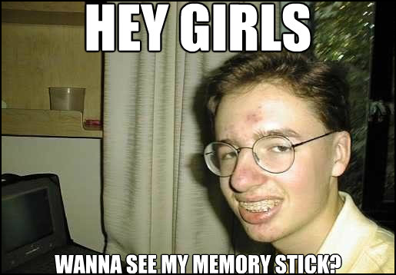
Source, demotivateur.fr

Le jeu sur internet

L’émergence des MMO (MASSIVE multiplayer online game)
Nous allons maintenant parler des MMO (Jeu massivement multijoueurs) qui regroupent parfois des millions de joueurs à travers le monde. Les MMO les plus répandus et les plus connues sont de type RPG (Role Playing Game en anglais), on parle alors de MMORPG qui est l’acronyme de l’expression anglaise Massively Multiplayer Online Role Playing Games qui signifie jeux de rôle massivement multijoueurs. Dans ces MMORPG, le joueur doit d’abord créer son personnage, ses traits physiques et moraux qui feront de lui un personnage unique dans l’univers du jeu. Il choisit ensuite le nom de son personnage et rejoins des millions de joueurs avec qui il va jouer, coopérer et interagir pour atteindre certains buts. C’est un mode de jeu qui a commencé dans les années 1979 avec la « multi-user Dungeon » ou MUD, dans les universités américaines. Ce ne sont pas au début que des interfaces textuelles permettant de se déplacer dans des lieux virtuels et de communiquer avec d’autres joueurs.

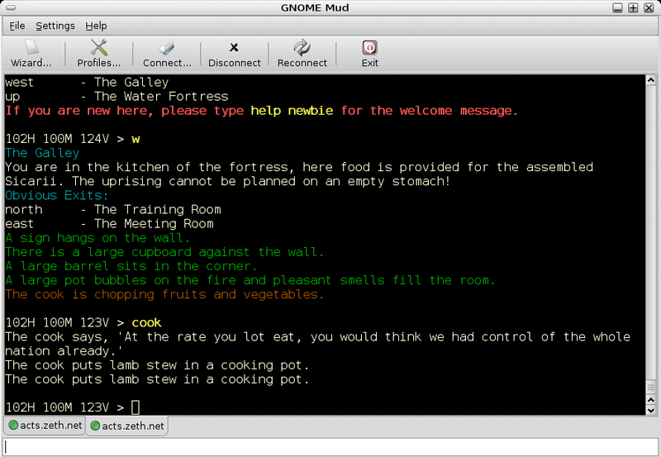
Exemple de MUD, source Wikipédia.
En 1985, le projet Habitat, le premier jeu à univers persistant c’est-à-dire qu’il ne s’arrête jamais. Il existe et évolue en permanence, même quand le joueur le quitte, se déconnecte et éteint son ordinateur par exemple. Ainsi, pendant son absence, d’autres personnes continuent à jouer, et le monde change. Lorsqu’il se reconnectera, le joueur le retrouvera différent de lorsqu’il l’a quitté. Il est une sorte de monde parallèle, évoluant indépendamment du joueur, mais pouvant toutefois être modifié par celui-ci. Ce jeu proposait une interface graphique en 2D et d’un rendu en 3D isométrique. Ce jeu ne verra pas le jour et restera en développement avant d’être abandonné. Il faut attendre 1991 pour voir le premier MMORPG entièrement graphique : « Neverwinter Nights ».

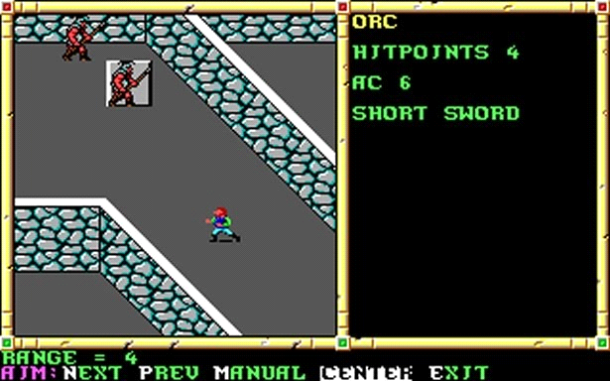
Interface de « Neverwinter Nights », source jeuxvideo.com

Au lancement du jeu, il fallait payer un abonnement de 6 $ par heure de jeu. À la fermeture des serveurs en 1997, on ne comptait pas moins de 115 000 abonnés avec plus de 2000 connexions aux heures de pointe. Le 16 mars 1999, « Everquest » est lancé aux États-Unis. En moins d’un an, plus de 250 000 personnes y jouent. Il marque une étape importante dans l’histoire du MMORPG. Son succès réside dans la grandeur de son univers (des milliers de kilomètres²), ou une faune et une flore particulièrement abondante et diversifiée sont présentes.
En 2004, on comptait plus de 430 000 abonnés. Il faut attendre 2005 pour voir apparaître « World of Warcraft » qui est devenu la référence en matière de MMORPG. Il est le premier MMORPG et le seul à avoir dépassé les 10 millions d’abonnés réguliers, engendrant des revenus colossaux pour l’éditeur. Ce jeu dispose à sa sortie d’un moteur graphique 3D très performant, certaines idées novatrices et une simplicité d’utilisation ce qui en fait un jeu à succès immédiatement.

Screenshot de World of Warcraft

Les possibilités sont énormes et variées, on peut réellement tout y faire. Tuer des monstres, voler à travers 5 continents de plusieurs milliers de kilomètres carrés.

Faire de la cuisine ou boire un verre à la taverne du coin. Aider des orphelins pendant la semaine des enfants, collectionner des cafards ou aller voir le père Noël. Et encore plein d’autres activités très variées. C’est un monde tellement riche, on peut y faire tellement de choses qu’il devient presque réel. C’est ce qui fait son succès. C’est une façon pour eux de s’identifier à un héros, d’accomplir des exploits de vivres des aventures qu’on ne pourrait pas vivre dans le monde réel, de voyager et de découvrir des paysages grandioses, de s’évader.
Dans un MMORPG le héros évolue et peu devenir aussi puissant qu’un dieu. Il en vient alors un sentiment de contrôle et de puissance au joueur. C’est ce sentiment que tout joueur recherche. Et quand on parle d’un tel sentiment de puissance, il est sûr qu’il va provoquer chez certains une passion débordante, ou une très forte dépendance, comme dans le cas de ce jeune Chinois de 30 ans qui vit dans un cybercafé depuis 6 ans. Il aurait commencé à venir tous les jours (le cybercafé étant ouvert 24 h/24 7j/7), partait juste pour prendre une douche et manger et dormait au cyber. Le gérant lui offrit alors la possibilité de rester en payant un loyer. Il refuse de communiquer avec autrui et son regard est sans cesse fixé sur l’écran, même quand on lui parle.
Ce genre d’histoire arriverait de plus en plus souvent, surtout dans les pays émergeant. En Chine, ce n’est pas la première fois qu’une histoire de ce genre arrive, et parfois il y a pire. Certains joueurs seraient tellement accroc qu’il jouerait pendant des jours entiers sans se lever de leurs chaises, jusqu’à mourir. En 2011 à Pékin, un jeune est mort après trois jours de jeu intensif dans un cybercafé. La même chose s’est produit à Taiwan en 2012, un jeune homme a passé des heures à jouer et est finalement mort d’un arrêt cardiaque. Le pire dans cette histoire est que les autres joueurs, eux aussi trop concentrés dans leurs jeux, ne se sont même pas rendu compte de la mort du jeune homme.
C’est une des serveuses, 9 h plus tard qui la découverte. Ce fait divers montre à quel point les jeux en ligne peuvent impacter notre société. Mais si certains jeux ont des influences néfastes sur certaines personnes et peuvent devenir addictifs, cela peut aussi créer des passions (parfois un peu débordantes). Un jeune homme connu sous le pseudonyme « Prepared » est passionné du jeu vidéo « World of Warcraft » et aurait à lui seul 36 comptes avec lesquels il jouerait simultanément sur 11 ordinateurs différents. Ce qui lui reviendrait environ à 5 711 $ par an en abonnements.
On rentre ici dans une catégorie différente de joueurs, ils ne sont pas accroc, mais tellement passionnée que l’on pourrait confondre avec de l’addiction. Mais ce n’est pas le cas. On peut aussi citer le cas de certains joueurs de « Minecraft », qui est un jeu de type bac à sable, c’est-à-dire un jeu à construction libre. Le joueur apparaît au début de la partie dans un monde infini généré aléatoirement au cours de l’exploration de la carte. Le monde est composé de cube ou « voxel » (pixel en 3D). Là où est l’intérêt, du jeu est que les possibilités sont presque infinies. Et certains joueurs sont déjà allés très loin. Certains passionnés joueraient pendant des milliers d’heure pour reconstituer des villes ou des monuments qui existent réellement ou dans des jeux.

Source minecraft.fr
Le jeu permettant de créer des circuits électriques et des machines, certains ont carrément créé des jeux dans le jeu. On peut alors trouver des jeux tels que « Pong » à l’intérieur même de « Minecraft ». Cela a nécessité plus d’un mois de travail.
On a vu donc que les jeux massivement multijoueurs engendrent un sentiment de puissance chez le joueur et permet à celui-ci de s’évader, voyager. Mais que ce sentiment engendre quant à lui de fortes addictions chez certaines personnes ou une passion chez d’autres. Nous allons maintenant voir que ces jeux sont aussi très sociaux et réunissent souvent les joueurs autour d’événement majeur qui s’apparente au sport.

L’Esport
Nous parlions précédemment de « World of Warcraft », le MMORPG qui a à son actif près de 12 millions d’abonnés. Le joueur se voit alors en compétition ou en équipe avec ces 12 millions de joueurs. Il doit coopérer avec eux et interagir. Ils peuvent former des groupes de raid, ou encore des guildes. Les guildes sont des associations de joueurs réunis par un intérêt commun sous une même bannière. Les guildes peuvent avoir un but commercial, militaire, politique, social ou autre selon les MMOG. En plus de l’entraide naturelle entre les membres de la guilde, l’appartenance à une guilde peut prodiguer des bonus ou avantages divers (partage de ressource, bonus de guildes en cas de victoire au combat, etc.). Dans « World of Warcraft », il y a des milliers de guildes qui ont toutes un but différent. Pour certaines, le but sera de jouer normalement dans la bonne humeur et de s’entraider.
D’autres seront comme une micro entreprise avec un Maitre de guilde considéré comme le chef qui va diriger, des officiers et des sous-officiers et des membres normaux qui auront un emploi du temps défini et régulier par semaine, pour parvenir à tuer le dernier boss en mode héroïque. Cela peut vous paraître anodin, mais des courses se font dans le monde. Les meilleures guildes mondiales s’affrontent et font la course pour voir qui est la meilleure, et ces guildes sont suivies par des millions de joueurs. Ces guildes vivent alors de sponsor de différentes marques et sociétés informatique. Parfois, ces guildes prennent l’initiative de diffuser leurs rencontres afin les fans peuvent suivre sur YouTube afin de faire des dons pour des associations caritatives. D’autres tournois se font, et des championnats du monde aussi, comme pour des jeux tels que « League of Legend » ou « Starcraft 2 » (qui sont des jeux de stratégie en temps réel), et sont suivis par des millions de personnes à travers le monde.
Des évènements mondiaux sont aussi organisés lors de la sortie de jeux, par exemple pour la sortie des extensions de « World of Warcraft ». Partout dans le monde des évènements se sont organisés pour la sortie de l’extension de ce jeu. À Paris, à Londres, en Californie à Taipei, des milliers de joueurs se sont rassemblés pour attendre et acheter le jeu tout en participant aux nombreuses activités que proposait l’éditeur. Et des millions ont suivi tout cela sur YouTube en direct. De même pour « Diablo 3 », un jeu du même éditeur que les joueurs ont attendu pendant presque 15 ans. Ils se sont donc arraché le jeu immédiatement à sa sortie et en ont fait le jeu vidéo le plus vendu en 24 h avec plus de 6.3 millions de jeux vendus.

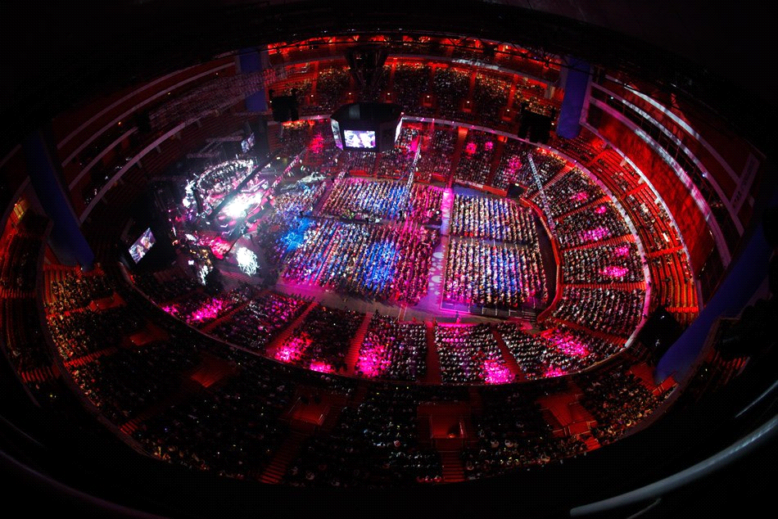
Championnat d’Europe de Starcraft 2, source page officielle de Starcraft
On peut donc dire que le jeu vidéo s’est démocratisé grâce à Internet et les jeux en ligne. Les possibilités sont presque infinies pour le joueur, ce qui lui donne un sentiment de contrôle absolu sur le monde dans lequel il évolue. Sentiment qui rend parfois ces joueurs accroc à tel point qu’il joue jusqu’à la mort. Mais nous avons vu qu’il peut créer la passion et rassembler les gens.
Contrairement à ce que l’on pourrait penser le jeu vidéo n’est pas ou n’est plus une activité solitaire réservée au « geek » à lunette qui reste scotché derrière leur écran. C’est maintenant une communauté de plusieurs millions de personnes qui s’associent et joue ensemble, se rencontrent via Internet ou dans la vraie vie pour participer à des tournois que des milliers de personnes suivront et viendront voir. C’est une activité, que de plus en plus de personnes diverses et variées pratiquent. Les meilleurs auront la chance de voyager à travers le monde, rencontré une multitude de personnalités tout en participant à des tournois.

L’importance du jeu pour la société

L’industrie des jeux vidéo
Les jeux vidéo sont apparus avec la naissance de l’informatique dans les années 70. Au début très peu accessible au grand public, il s’est vu peu à peu s’installer dans les salons de toutes les familles au moyen de console portable comme les Gameboy, de salon comme la Nintendo ou la Sega pour ne citer qu’eux, et enfin grâce à l’apparition des ordinateurs personnels. Au début, les consoles de jeux n’étaient réservées que pour les familles ayant des moyens, car cela coutait très chère. Dans les années 80, Nintendo une société japonaise lance la Famicom devenu la NES qui se vendra à plus de 60 millions d’exemplaires jusqu’en 1990.


La NES, source Wikipédia.

En 1989, la même société sort la Gameboy, la première vraie console portable. Elle connaîtra un succès phénoménal et sera vendue aussi à plusieurs millions d’exemplaires à travers le monde. On peut donc dire que c’est à ce moment-là que l’industrie du jeu vidéo a vraiment explosé. Les investisseurs ayant compris le potentiel de cette industrie investissent de plus en plus. En 1990, Sony et Nintendo s’associent pour lancer la PSX où PlayStation Extension, mais Sony se retire de la collaboration et décide de continuer le travail et la PSX deviendra simplement la PlayStation. Elle apparut en 1994 et connut un succès incroyable, l’avantage étant qu’elle n’utilisait pas de cartouche comme les anciennes consoles, mais des CD.
Elle fut vendue au début au prix de 299 $ et dix ans après sa sortie, plus de 100 millions d’exemplaires furent vendus avec près d’un milliard de jeux vendu. En 2000, Sony lance la PlayStation 2. Forte de la popularité de son prédécesseur, la console se fait très vite une réputation grâce à sa puissance et sa ludothèque riche et variée comprenant de nombreuses exclusivités. Leader de sa génération, la PlayStation 2 est aussi la console de salon la plus vendue de l’histoire avec plus de 150 millions d’unités écoulées à travers le monde.
Elle se vend encore, treize ans après sa sortie. Six ans plus tard, Sony sort la PlayStation 3 qui connut un moins grand succès que la PlayStation 2, à cause de son prix trop élevé. En 2012, le jeu Call of Duty Black Ops 2 sorts sur la PS3 et a généré plus d’un milliard de bénéfices en 14 jours. Le jeu vidéo est maintenant une industrie culturelle majeure au même titre que l’industrie musicale ou cinématographique.
En 2009, l’industrie du jeu vidéo pesait 51 milliards d’euros au niveau mondial et 33 milliards en 2008. Et ces chiffres sont en constante augmentation, environ 15 % par an. Alors que le taux de croissance de l’économie baisse dans la plupart des pays, l’industrie vidéo ludique bénéficie d’un taux de croissance supérieur à 17 %. De plus en plus le jeu vidéo de démocratise et s’adresse à un plus grand public.
C’est la politique de la société Nintendo avec sa DS et sa WII, la première étant une console portable s’adressant à tout public proposant même des jeux d’entretien cérébral pour les personnes âgées. La Wii quant à elle s’adresse à toute la famille, proposant des jeux interactifs plusieurs, des jeux familiaux pour passer des avec toute la famille. Elle propose aussi une fonctionnalité sportive de Wii Fit qui permet de faire du sport tout en restant chez soi.


Wii Fit, gameblog.fr
Tout cela pour toucher un plus large public. Alors que le jeu vidéo était auparavant réservé à un public initié, jeune et masculin, il s’adresse désormais à tout un chacun. C’est une politique qui leur a plutôt bien réussi, car ils sont leader sur le marché des consoles portables et de salon avec plus de 100 millions de consoles vendues pour la Wii et plus de 160 millions pour la DS.
Depuis l’arrivée des smartphones sur le marché de la téléphonie mobile, un marché vidéo ludique c’est aussi créer sur ces téléphones. De plus en plus de jeux sont proposés. Des jeux de plus en plus gourmands et termes de ressource sont développés, ce qui amène les constructeurs de téléphone portable à concevoir des téléphones de plus en plus puissants.
Certains sont presque aussi puissants qu’un ordinateur. Nos téléphones portables et nos tablettes sont aussi performants que des ordinateurs et nous permettent de jouer à des jeux de plus en plus puissants. On grand marché c’est donc créer autour de ses téléphones et tablettes depuis quelques années. Vous trouverez ci-dessous un graphique montrant les ventes des grands constructeurs de smartphones. Le leader sur le marché est l’entreprise Samsung devant Apple, l’entreprise coréenne pèse considérablement sur le marché avec 50 millions d’unités vendues soit le double des chiffres de vente d’Apple.

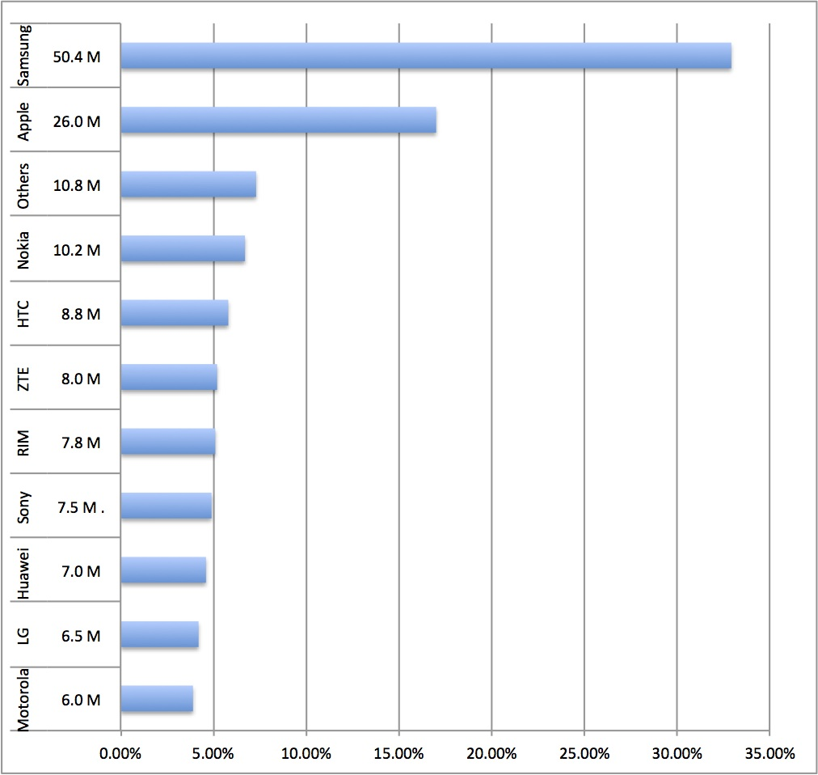
Crédit de Future Of Mobile
C’est un marché en plein essor qui ne fait que commencer. En mars 2010, peu après le lancement de l’iPad, le spécialiste américain du Wall Street Journal Walter Mossberg pense que la tablette « a le potentiel de changer profondément l’informatique mobile et de menacer l’ordinateur portable et selon une étude IDC, en 2013, 191 millions de tablettes seront vendues contre 142 millions de PC. Mais c’est les téléphones mobiles qui sont les plus vendus avec presque 1.6 milliard de smartphones vendu en 2011 ce qui fait une clientèle énorme pour les jeux mobiles.
Ces jeux sur mobiles sont pour la plus grande partie gratuit et vivent grâce aux publicités et aux dons, mais la clientèle étant tellement énorme et diverse que si leurs jeux étaient payants, leurs revenus seraient beaucoup moins importants. Presque tout le monde ayant un smartphone a déjà joué à un jeu sur celui-ci, que ce soit dans le métro en attendant d’arriver ou en attendant dans une file d’attente, le jeu vidéo sur smartphones est une chose qui se fait de plus en plus souvent chez toutes les tranches d’âges.
On a vu donc que le jeu vidéo était auparavant réservé à un public initié, jeune et masculin, mais que désormais il s’adresse désormais à tout un chacun. Cela a était permis grâce à la diversité des consoles et des jeux proposés comme la Nintendo DS et la Wii. L’industrie vidéo ludique a donc une place très importante dans la société et générerait des dizaines de milliards d’euros chaque année. De plus, un nouveau marché se met en place grâce aux téléphones portables et aux tablettes tactiles avec ses milliards d’utilisateurs, c’est un filon que les investisseurs sont prêts à exploiter.

un marché qui génère de la convoitise
L’industrie des jeux vidéo génère des gains colossaux, comme nous avons pu le voir dans la partie précédente. Cela attire bien évidemment la convoitise de certaines personnes mal attentionnées afin de prendre leur « part du gâteau » géant que représente le chiffre d’affaires généré par les jeux vidéo. Une vague de « hacker » déferle alors sur le Net. Mais qu’est-ce qu’un hacker me diriez-vous ?

Un hacker se définit comme étant une personne cherchant à contourner la sécurité d’un logiciel afin de pénétrer frauduleusement dans un réseau ou un système informatique afin d’y mettre un virus ou un « Keylogger » par exemple visant généralement à se procurer les gains générés, notamment en s’appropriant des cartes de crédit. Généralement, l’hacker n’est pas seul, nous parlerons maintenant des hackers. En effet, les personnes visant à se procurer ce qu’il ne leur appartient pas de droit ne s’y prennent pas seul, des groupes de hackers sont ainsi formés, afin de se procurer plus rapidement ce qu’ils recherchent.
En effet, un hacker peut difficilement réussir ses coups en étant seul, à moins d’avoir repéré une faille dans le système, ce qui est toutefois extrêmement rare étant donné que les gains générés par le marché du jeu vidéo est tellement immenses, que les sociétés et entreprises de jeux vidéo emploient des ingénieurs en informatique et système, visant à sécuriser leurs jeux et leur moyen de paiement sur Internet. Car il est vrai que maintenant avec la mondialisation d’Internet, nombreux sont ceux qui font leurs achats sur la toile.

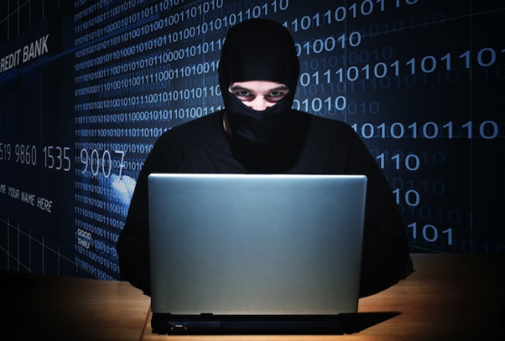
Source : Wikipédia.
Certains groupes sont mondialement connus pour leurs attaques virtuelles, comme les « Anonymous », connus pour ces nombreuses attaques en groupe sûr des firmes multinationales mondialement connues par exemple Facebook.
Cependant, leur attaque ne se limite pas seulement à des entreprises, certains hacker s’en prennent même à la bourse par exemple, ce qui peut provoquer de grave crise économique, ces actes aux lourdes conséquences sont généralement rares, en effet pour un hacker, le risque de s’attaquer à la bourse est plus grand (de par sa sécurité supérieure), plutôt qu’à un site de vente en ligne ou là sécurité sera des plus basics.
Cependant, certains hacker n’ont pas froid aux yeux et font vibrer le net. De plus, quelques fois « hacker » un site n’aurait que très peu de résultats d’un point de vue économique, par exemple hacker le site Facebook n’aurait que très peu d’intérêt, si ce n’est de prendre le contrôle de certains comptes ou bien de faire planter le système.
De là sont nées les fameuses attaques DDoS (Distributed Denial of Service attack), plus communément décrites en français comme étant des attaques par déni de service. Ce procédé vise à saturer un serveur, petite explication quant au fonctionnement d’un serveur : un serveur informatique a pour rôle de traiter bon nombre d’information en très peu de temps, lorsqu’il y’a trop d’information le système est incapable de traiter toutes les requêtes, il y’a alors un « déni de service ».
Une attaque DDoS vise à saturer le serveur de sorte que celui-ci soit moins performant, et même inutile lorsque celui-ci est saturé. Pour ce faire, il faut envoyer de nombreuses requêtes, et là intervient la notion de groupe de hacker, car seul un hacker ne pourrait pas faire cela.
Mais que gagne les hackers en saturant un serveur si ce n’est un sentiment de puissance sur l’entreprise me diriez-vous ? Et bien une fois le serveur saturé, l’entreprise n'est plus en mesure de faire son service, de ce fait cela devient contraignant pour l’entreprise ciblée, qui perd des gains lorsque le serveur est saturé. Les hackers demandent alors généralement une rançon afin d’arrêter ces attaques DDoS. La sécurité informatique est de plus en plus performante au fil du temps, mais les hackers affûtent également leur nouvelle attaque avec le temps. Le phénomène de « cyberattaque » devient alors monnaie courante.

À titre d’exemple, la firme multinationale japonaise « Sony », ultra présente dans le monde du jeu vidéo, a été victime d’une cyberattaque des Anonymous sur son réseau PlayStation network, hormis le fait que leur système avait été bloqué de nombreuses heures, les hackers ce sont emparés de la base de données de Sony comportant près de 80 millions d’abonnés, avec dans cette base de données le nom, la date de naissance et les coordonnées bancaires des clients.
Les hackers sont donc la bête noire des gains générés par le marché du jeu vidéo qui est en pleine expansion. Les hackers vivent de ces actes frauduleux, cependant, certains hackers repentis ont été embauchés dans des entreprises de prestige afin de s’assurer une sécurité virtuelle. Cependant, les hackers préfèrent remplir leur poche grâce à des manipulations informatiques que très peu de personnes connaissent. Il est vrai que l’informatique est considérée par beaucoup comme étant quelque chose d’extrêmement complexe, alors qu’en réalité une fois plongée dedans cela est aussi compréhensible que des mathématiques.


Source : Wikipédia.

Conclusion
Nous nous demandions au début quelles était la véritable place des jeux vidéo dans le monde, et son influencent sur les comportements. Le jeu vidéo est apparu il y a plus de 30 ans. D’abord mal vu, et réservé à un public initié, jeune et masculin, il s’adresse désormais à tout un chacun, il n’y a plus d’âge pour jouer. Les petits peuvent jouer à toute sorte de jeu éducatif, et les plus âgés à des jeux d’entretien cérébral. Le jeu est devenu convivial, on y joue avec toute la famille. Il est devenu plus sociable, autrefois on jouait tout seul derrière son écran, aujourd’hui grâce à Internet, des millions de joueurs jouent ensemble.
Cependant, grâce aux avancées technologiques et informatiques, les jeux sont de plus en plus performants et les possibilités de plus en plus importantes, les univers des jeux sont tellement riches, on peut y faire tellement de choses qu’ils deviennent presque réels. Il en résulte un sentiment de puissance chez les joueurs qui peuvent se transformer en addiction. Certains joueurs sont tellement accroc qu’ils jouent jusqu’à la mort. Les développeurs ayant compris que le marché des jeux vidéo est un marché en pleine expansion développent des jeux de plus en plus divers et variés pour toucher un public plus large.
L’industrie du jeu vidéo est un marché important dans le monde, il génère à lui seul des dizaines de milliards d’euros par an, il génère plus d’argent que l’industrie musicale et cinématographique. C’est donc un marché très important qui ne cesse de s’accroitre. De plus avec l’arrivée des smartphones, le marché s’est ouvert à d’autres supports. Avec ses milliards de smartphone et tablette vendue dans le monde depuis leurs sorties, ce marché n’est pas près de s’arrêter.

La nouvelle économie du web, un vrai phénomène de société

Réactions des usagers D’Internet face au marketing en ligne
Bien que chaque être humain s’avère unique, on relève lors de multiples témoignages, sondages de personnes de tous les âges des réactions négatives envers ce marketing en ligne qui gêne l’internaute !
Commençons par distinguer différentes formes de publicités, ainsi que les réactions face à elles. Commençons par quelques témoignages tirés du site Le journal du Net : Romain, Annecy le 21 novembre 2008Pensez-vous que l’usage des formats intrusifs ait vraiment diminué ? Rencontrez-vous souvent des formats intrusifs sur Internet ? Lesquels (interstitiels, popup, expand banners, flash transparent...) ?
Oui, je pense que la présence des formats intrusifs s’est modérée depuis que les navigateurs ont stoppé les popup. Ils existent encore, mais essentiellement par le biais des formats flash qui eux sont plus supportables. En quoi ces formats intrusifs vous gênent-ils ? Quelle est votre réaction face à ces publicités ?
Cliquez-vous dessus ou changez-vous de page ? Les pré-homes sont souvent les plus pénibles. De par leur format et leur position « stratégique », elles sont souvent lourdes et apparaissent comme un obstacle à la page vers laquelle on se destine. On est soit sauvé quand le bouton « aller directement au site » apparaît, soit… on fulmine.
À qui incombe la responsabilité de cette gêne : aux annonceurs, aux sites supports ou bien aux agences de publicité ? Tous bien sûr… Rajoutons le consommateur qui par son taux de clic va valider la pertinence de tel ou tel format, et assurer ou non sa pérennité en tant que format à vendre. Alix, Pompadour le 21 novembre 2008Pensez-vous que l’usage des formats intrusifs ait vraiment diminué ?
Rencontrez-vous souvent des formats intrusifs sur Internet ? Lesquels (interstitiels, popup, expand banners, flash transparent...) ? Moins de pop-up, mais encore des publicités intrusives. Du style où vous passez votre souris dessus par mégarde et l’on se retrouve avec le curseur coincé dedans... Très désagréable ! En quoi ces formats intrusifs vous gênent-ils ? Quelle est votre réaction face à ces publicités ? Cliquez-vous dessus ou changez-vous de page ? Les publicités sur un site ne me gênent pas. Cela fait partie de l’animation.
Mais quand je n’ai rien demandé et que l’on m’impose une publicité, je ne suis pas contente ! Je ne clique jamais dessus et peste contre le site qui fait ce genre de trucs.
À qui incombe la responsabilité de cette gêne : aux annonceurs, aux sites supports ou bien aux régies publicitaires ? À eux de penser à leurs internautes et de donner leur directive aux agences de communication et aux clients.

explications et définitions en vue des réponses fournies aux différentes questions posées
• Les pop-up :
Les pop-up font partie à ce jour des types de publicité les plus détestés sur le web. En effet, tout en surfant sur le web, il se peut que des fenêtres s’ouvrent toutes seules pour vous faire lire ou bien cliquer sur une publicité. Malgré le fait que ce genre de méthode soit de moins en moins utilisé, ce genre de fenêtre « intruse » ou « surgissant » développe de nouvelles techniques pour contourner les protections des nombreux logiciels anti publicitaires !
• Les bannières publicitaires :
Elles sont à ce jour le type de publicité le plus répandu sur le web. La quasi-totalité des sites en possède un minimum, leur permettant une rémunération en fonction du nombre de clics que celles-ci rapportent.
À ce jour, l’utilisateur habitué au web ne prête plus attention à ce genre de publicités, devenues banales au fil du temps. Quand elle est en quantité modérée sur un site, elle ne dérange pas l’internaute. C’est pourquoi on note cette catégorie de publicité comme étant la moins contraignante pour l’internaute. Leur rentabilité reste à désirer même elles représentent une bonne part du marché des publicités en ligne.

• Les pré-homes :
Ce type de publicité est en pleine croissance ! Elle s’avère extrêmement efficace pour amener un visiteur à cliquer sur une publicité. En effet, ces pré-homes sont très pénibles et ont souvent une position stratégique sur la page web que l’on souhaite consulter, en plus d’être généralement « lourde », ce type de publicité s’avère être un obstacle de taille entre vous et le site ! Un seul moyen d’y accéder : cliquer sur un lien de ce pré-home, nous obligeant à chercher et donc à consulter cette publicité !
Ce genre de démarchage fait donc, comme les pop-up, partit des types de publicités les pus détestés de la toile, de par leur ténacité en tant qu’obstacle entre le visiteur et l’information désirée.
Cela incite certains internautes à quitter le site directement quitte à ne pas y revenir. Par ailleurs, les webmasters assument entièrement la responsabilité de la gêne occasionnée.
• Les spams :
Les spams sont des sortes d’e-mails envoyés par des entreprises privées ou publiques et sont porteurs de publicités. Des programmes scanners permettent aujourd’hui de trier les spams souvent indésirables des messages importants ou attendus par l’utilisateur.
• En général :
Ces types de publicités ne sont pas les seuls existants, il existe aussi les expand-banners, flashs transparents et bien d’autres encore. Or, elles se ressemblent toutes sur quelques points, malgré leurs critiques similaires.
Les grandes questions que se posent les annonceurs sont :
« Ces publicités sont-elles réellement efficaces ? »
« Quels résultats ? »

grand marché mondial
Le marché publicitaire en ligne a explosé ces dernières années et les dépenses publicitaires devraient connaître une croissance à deux chiffres entre 2012 et 2017, comme le dévoile le cabinet Forrester dans son rapport « Global Digital Media Buying Forecast, 2012 to 2017 ». En effet, ce même cabinet estime une croissance de ces dépenses entre 13 % et 17 % d’ici 2017. Ce budget devrait donc finalement peser 28 milliards de dollars en 2017 au lieu de 12.5 aujourd’hui.
Croissance des marchés publicitaires émergents dans le monde, 2010-2014
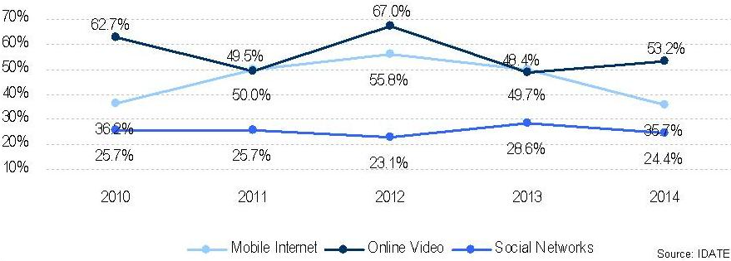
Source IDATE
Directeur de la Business Unit Internet à l’IDATE Vincent BONNEAU
Les indicateurs de visibilité des publicités sur le web indiquent que la visibilité des publicités sous forme de bandeaux oscille entre environ 5 secondes et 20 secondes. Ce qui montre que les investisseurs font un bon choix en matière d’investissement, par rapport au temps moyen passé sur une même page. Mais de plus en plus, les publicités Internet font « partie du décor ».
D’ailleurs, on observe une recrudescence des publicités numériques comparée aux supports conventionnels. En effet, le support numérique est plébiscité à hauteur de 48 % à l’instar du support papier qui est en recul de 60 % en 2008.

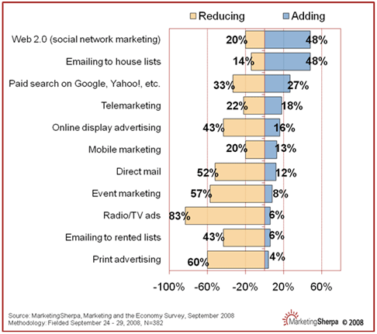
Crédit Benefit of Market Online

Viens donc la question : » Ces publicités en ligne sont-elles réellement efficaces ? »
Des services permettant de mesurer l’efficacité de ces publicités en termes de rapport achat/exposition montrent un résultat assez bon puisque les consommateurs ont plus tendance à acheter les produits après avoir été exposés à leurs publicités sur le web. (Ci-dessous un exemple avec une grande marque de céréales, résultat de l’étude net Impact 3 bis datant de juillet 2006.)

Émergence de nouveaux phénomènes sur Internet

Ces sites qui vivent grâce à Internet
D’autres changements de comportements sociaux s’opèrent via Internet. En effet, de plus en plus de personnes achètent leurs produits en ligne, que ce soit la dernière veste à la mode ou la nourriture pour la semaine, en passant par la chaîne hi-fi du salon, une part grandissante de la population réalise ses achats par le biais des sites de vente en ligne, ne se dérangeant plus pour faire ses emplettes.
Plus encore que ces entreprises qui profitent d’un nouveau média de communication pour vendre, certaines sociétés ne sont pas connues et ne vivent que via la toile. En effet, nous constatons que certaines entreprises énormes aujourd’hui comme LeBonCoin, ou Ebay ne sont présentes que sur Internet en ce qui concerne la vente et la communication.
Ce type d’« étale » se répand de plus en plus, et il se pourrait que dans un futur pas forcément si lointain, les points de vente « réels « aient totalement disparu, l’homme n’achetant plus que par médias interposés. Cela en serait alors fini des sorties le jour du marché pour trouver ses produits frais ou ses habits, tout se passerait par l’intermédiaire d’un portail Internet. Ceci représente une réelle possibilité de transformation de notre société, le côté humain dans le rapport client/vendeur disparaissant.
Nous n’en sommes pas encore là, la population étant encore attachée au contact avec les vendeurs (surtout pour la consommation alimentaire). D’autres domaines tels que la recherche de professionnels par les particuliers ou les entreprises se fait de plus en plus par le biais d’Internet. Selon un sondage de Quotatis/BVA, 42 % des Français utilisent Internet pour choisir la personne qui va se charger de venir poser leur carrelage ou réinstaller leur tuyauterie.
En effet, des agences telles que Quotatis permettent aux personnes qui le souhaitent d’être mises en relation avec les entreprises ou professionnels après une comparaison claire et simple des services et des prix proposés par chaque artisan ou entreprise, et ainsi de sélectionner celle qui lui convient le mieux.

Petit à petit, cette méthode supplante le bouche-à-oreille, ainsi que les annonces. En effet, cette technique de recherche par le biais des sites spécialisés est autant utilisée que le bouche-à-oreille classique.
De plus, les entreprises préfèrent grandement ce type de recherches, car il permet de passer outre les limites de disponibilités de temps et d’horaires, vu que les annonces sont visibles 24 h/24 et que la prise de contact est organisée par le biais du site, donc sans avoir besoin d’un interlocuteur direct lors de la sélection.
Un exemple flagrant de cette utilisation de nouvelles technologies affectant nos comportements est l’entreprise Florajet. Cette entreprise de ventres de fleurs a développé des services passants uniquement par le web et modifiant donc nos comportements. En effet, cette société propose de commander nos beaux bouquets de fleurs de Saint Valentin ou de fête des Mères sur leur site d’aller le récupérer plus tard. Ceci permet donc à ces chers messieurs (ou mesdames) d’apporter un bouquet à leur moitié ou à leur mère adorée sans avoir besoin de se libérer plus tôt du travail.
Ceci, même si ce n’est pas encore très développé porte un coup aux fleuristes “traditionnels”, et modifie même le prix de ce qui est offert à l’occasion de l’offre d’un bouquet. Ceci est dû au fait que les fleurs proposées sur le web sont souvent moins chères que celles exposées en magasin, et de plus, le fait qu’il n’y ait pas de vendeur (se) pour proposer et pousser à l’achat fait baisser le prix investi dans le bouquet.
Ceci est un bon exemple de la métamorphose des comportements due à Internet. Plus encore que cela, nous assistons aujourd’hui à l’émergence d’un nouveau type de services, n’étant possibles que via et sur Internet, en lien avec l’accès à la vie privée sur la toile : les sociétés d’effacement de données personnelles en ligne. Autrement dit, des entreprises permettant le retour quasi total à un réel anonymat sur le web.

À NOUVEAU produits, nouveaux comportements
De plus, de nouveaux produits de consommation commencent à se développer et changent petit à petit nos habitudes de vie. Prenons l’exemple de l’e-book ou livre électronique. Cet appareil semblable à une tablette permet d’acheter des livres via Internet et de les lire. Ce genre de gadget ayant une mémoire de plusieurs giga-octets permet de transporter et de lire une grande quantité de textes, sans s’encombrer des livres, fragiles et volumineux. Pour décrypter cet exemple, voici une interview réalisée à L’Université Paris-Dauphine, lors d’une table ronde autour de la question
“Où en est le livre numérique aujourd’hui en France ?”
Livre numérique : une page qui se tourne pour le papier ? » Depuis l’apparition du premier livre électronique il y a dix ans, quel premier bilan peut-on dresser du secteur numérique en France ? Hélène Védrine : Le marché du livre numérique a mis très longtemps à se développer en France et ne constituait qu’une partie infime du chiffre d’affaires de l’édition. En 2011, les ventes d’ebooks représenteraient moins de 1 % des ventes totales de livres dans l’Hexagone, contre 7 % au Royaume-Uni et 20 % aux États-Unis.

Cependant, depuis 2008, cette part ne cesse d’augmenter et la vente des ebooks atteint désormais 21 millions d’euros cette année, contre 12, 5 millions l’an dernier. En six mois, le nombre de français ayant lu un livre au format numérique a presque triplé (on passe de 5 % à 14 % de la population de plus de 14 ans). Certes, ces chiffres restent faibles, mais sont en progression constante. L’évolution du marché du livre numérique va se mesurer mois par mois, au gré des avancées technologies. Quelles sont les dernières avancées technologiques en matière de livre numérique ?
Les avancées technologiques concernent en premier lieu les supports. Le livre numérique est véritablement entré en France avec l’augmentation considérable de la vente des smartphones, des tablettes et des liseuses (qui sont uniquement dédiées à la lecture, contrairement aux tablettes multi-usages et multimédias). En ce qui concerne les liseuses, l’arrivée en France, en octobre 2011, du Kindle d’Amazon a entraîné dans son sillage d’autres offres, comme le Kobo associé à la Fnac, ou le Cybook du fabricant français Bookeen.
Cependant, seuls 16 % de lecteurs de livres numériques possèdent une liseuse, ce qui correspond à peu près au pourcentage des grands lecteurs en France. Les lecteurs de livres numériques s’équipent plutôt en tablettes multimédias (37 %), ce que les éditeurs ne peuvent négliger. Ces derniers développent donc non seulement des livres numériques, mais de plus en plus d’applications qui offrent une grande interactivité. Face à l’évolution des supports de lecture, les progrès technologiques concernent aussi les formats utilisés pour la fabrication du fichier numérique exportable.
Le format PDF a longtemps été en usage, mais ne permet qu’une duplication (dite homothétique) du document original en préservant la mise en forme initiale. Depuis quelques années, c’est le format EPub qui s’est imposé sur le marché du livre numérique. Il repose sur un contenu structuré selon les standards du web, et notamment le langage HTML (HyperText Markup Language), qui permet de baliser l’organisation d’un texte (où commence et finit un chapitre, un paragraphe, un titre de chapitre, un passage en italique, où se trouve une image, etc.). Ainsi, la présentation du texte peut s’adapter à tous les supports, en modifiant automatiquement la mise en page, la taille du texte, selon les contraintes du support ou les usages du lecteur. Chaque secteur ou type de livre privilégie un format, par exemple un simple EPub homothétique pour les textes de littérature, ou des formats plus complexes comme l’EPub 3 qui permet d’intégrer des contenus audio et vidéos, pour des livres interactifs et des contenus multimédias. Selon une étude d’Opinion Way, plus de 80 % des Français sont encore réfractaires à la lecture numérique.

Pourquoi ? Ce rapport au papier est-il une exception culturelle française ? La précédente étude d’Opinion Way, effectuée il y a six mois, montrait que ce pourcentage de réfractaires était de 90 %. Cette diminution, même légère, est significative d’une évolution des pratiques et des mentalités. La France n’en reste pas moins loin derrière les États-Unis, le Royaume-Uni ou l’Allemagne, car le livre constitue en effet une certaine exception culturelle.
Il est le bien culturel préféré des Français (52 % du marché, source GfK), et ceci grâce aux politiques de soutien du livre (loi sur le prix unique du livre, soutien aux librairies indépendantes, etc.) qui ont permis de maintenir une grande diversité éditoriale. Ceci explique l’attachement de la France à l’objet symbolique qu’est le livre, associé à son format papier, et la peur de voir le numérique transformer radicalement le livre et son contenu. On retrouve les mêmes craintes de dégradation du statut symbolique et culturel du livre que celles qui se sont exprimées lors de l’apparition du livre au format de poche.
Peut-on imaginer que le livre numérique va à terme remplacer le livre papier, ou vont-ils coexister ? Ce n’est pas la première fois que l’histoire connaît une modification des supports de lecture. On est passé, au début du premier millénaire, du rouleau de papyrus (le volumen) à la forme codex (un livre fait de cahiers superposés). Ce changement de forme a accompagné un changement des usages (le livre sert à la consultation des textes et non seulement à leur conservation) et des pratiques culturelles. Le passage du support papier au numérique correspond à une évolution technologique et culturelle inévitable. Ce n’est pas le livre qui invente le numérique, ce sont toutes les pratiques culturelles liées à l’outil informatique, à Internet et aux technologies mobiles qui obligent le livre à évoluer. Cependant, les modes mêmes de lecture et les modes de création vont changer, avec la possibilité d’inclure images, sons, vidéos, interactivité. Le codex s’est totalement substitué au volumen ; le numérique se substituera-t-il totalement au codex ?
C’est la question de l’usage qui reste déterminante. Pensons à un autre domaine où les supports ont eux aussi changé durant les dernières décennies : la cassette a totalement disparu alors que le disque vinyle a survécu au CD, car il a rencontré des usages contemporains précis (par exemple le scratching) et possède une grande qualité de restitution du son. On peut donc penser à une survivance du format codex et du support papier, sans doute aux deux extrêmes : d’une part dans le cadre de pratiques bibliophiliques où le livre restera un objet d’art, d’autre part dans le cadre de pratiques utilitaristes où le livre sera un objet immédiatement consommable.

Sur Internet s’est installé le mythe de la gratuité de l’accès aux contenus intellectuels : la musique et la vidéo ont déjà perdu l’un la moitié, l’autre le quart de leur marché. Comment le passage au numérique modifie-t-il le business modèle classique de l’édition ? Les inquiétudes concernent tout d’abord les téléchargements illégaux. Selon la dernière enquête menée par HADOPI (Haute Autorité pour la Diffusion des Œuvres et la Protection des droits sur Internet) (IFOP/SSI, octobre 2012), le livre est très faiblement concerné par les pratiques illégales, sans doute par la nature du public concerné (plus âgé, moins équipé), mais aussi par l’environnement législatif important mis en place en France. Du point de vue économique, on imagine souvent que le passage au numérique devrait s’accompagner d’une baisse radicale du prix du livre à cause de sa dématérialisation.
Aux États-Unis par exemple, le livre numérique est souvent 50 % moins cher que le livre papier. Or, la part liée à la fabrication ne représente que 15 % du prix total du livre. Les autres acteurs de l’édition restent bien présents. L’auteur bien entendu, qu’il faut rémunérer. L’éditeur, dont le travail éditorial de sélection, de conception et de correction reste toujours aussi fondamental, à quoi il faut ajouter les nouveaux frais liés aux technologies numériques (conversion des fichiers, stockage, protection, etc.). On aurait tort de croire que le numérique entraînera la disparition de l’éditeur. Ce serait oublier le rôle qu’il joue dans la transformation d’un texte en livre, dans sa promotion et au final dans sa « labellisation » au sein d’un marché de masse. Il ne faudrait pas oublier aussi la distribution et la vente. Celle-ci se fait certes en ligne et reste moins coûteuse qu’une distribution physique, mais elle est désormais la clé de voûte du système économique, dominée par de grands opérateurs peu enclins à rogner sur leurs marges.
On peut bien entendu économiser sur chacune de ces phases, mais l’édition française a toujours veillé à protéger le droit des auteurs et des éditeurs (on se souvient sans doute des actions intentées en 2009 contre Google et son programme de numérisation massive ; en mars 2012 ont été adoptées de nouvelles dispositions du contrat d’édition pour l’adapter au contexte numérique) et souhaite soutenir une distribution et une librairie numériques indépendantes.
Selon la Commission Lescure, le marché de l’édition électronique est loin d’avoir atteint ses objectifs. Quels seraient les moyens de l’améliorer ? Il y a trois enjeux fondamentaux auxquels le marché est confronté. Le premier est tout simplement celui de l’augmentation de l’offre légale. L’édition de livres numérique reste encore trop faible, même si certains secteurs comme l’édition scientifique, juridique et scolaire sont très avancés.

La question de l’uniformisation des normes et des standards est elle aussi fondamentale, car elle permettra une meilleure accessibilité, quels que soient le support et le distributeur. Les constructeurs et les distributeurs ont en effet tendance à développer leurs propres formats pour s’assurer la dépendance d’un lecteur captif.
Enfin la protection des droits d’auteur et de l’éditeur, ainsi que la protection du prix du livre. Le rétablissement de la TVA en janvier 2013 sur le livre à 5,5 % permettra sans doute de garantir la viabilité d’un marché instable (depuis 2008 et selon les années, la vente des livres oscille entre + 1 et -1 %). On a contesté le fait que la loi du prix unique du livre, fixé par l’éditeur, puisse être appliquée au livre numérique (loi du 26 mai 2011). Elle a le mérite, dans la phase de transition que nous connaissons, de ne pas totalement déréguler le marché du livre numérique et elle suppose que les éditeurs seront pleinement conscients des nécessités nouvelles du marché. En d’autres termes, l’utilisation des e-books devient de plus en plus courante, même si pour le moment il n’y a encore que peu d’ouvrages numérisés.
Néanmoins, ceci se développe vite. Assistons-nous à la fin de l’ère du papier ? Entrons-nous dans une aire où tout va être numérique, depuis le dernier best-seller jusqu’aux livres de sciences les plus pointus ? Le magnifique ouvrage relié que nous offrons aux lecteurs passionnés va-t-il être peu à peu se transformer en un fichier immatériel ? Eh bien, malgré les apparences et le fait que les gens et en particulier les jeunes utilisent de plus en plus les formats numériques, il semblerait que les gens (surtout les jeunes) soient encore attachés aux formats papier. Il semblerait donc que le format numérique se développe surtout pour les œuvres de poche et n’empiète pas encore sur les belles éditions de nos ouvrages préférés.

Amour, gloire et Internet

Introduction
Internet est un formidable outil, il permet de trouver absolument tout ce que l’on veut ! Un chien rose ? Le dernier résultat du match d’hier ou pourquoi pas chercher l’amour ?
Depuis la création d’Internet, c’est développé de nouveaux outils afin de trouver l’âme sœur, de véritable site de rencontre remplaçant nos bonnes vieilles agences matrimoniales ! L’amour ne se trouve plus au travail, mais comme le dit la pub Meetic « l’amour c’est surtout ailleurs » ! Lorsque qu’il y’a quelques années cela pouvait être étrange de vouloir trouver sa moitié sur le net aujourd’hui cela paraît totalement banal et même fun.
Dans une autre branche, on a pu également voir l’apparition d’un nouveau comportement, celui de jouer avec l’amour… Cela peut vous paraître incroyable et pourtant de nombreuses communautés secrètes se développent sur Internet autour de la même passion pour les femmes.
On peut également se poser la question en quoi Internet influe sur nos relations amoureuses préexistantes puisque celui-ci par le concept de nombreux sites notamment ceux prônant l’adultère peut altérer une relation de couple pourtant solide.
Enfin, nous aborderons les sites à caractères plus borderline, leur concept et ce qu’ils impliquent sur nos comportements.

ÉTUDE des sites de rencontres classiques
Ces dernières années, l’on a pu constater l’apparition de différents réseaux sociaux et sites de rencontres.
Nous allons étudier l’impact de ces sites sur les relations amoureuses et comprendre à quels besoins répondent ces réseaux sociaux.

Crédit Hoof the Hoof Dexter Blogspot

L’on a pu constater que sur des choses diverses et variées Internet nous simplifiait désormais grandement la vie par rapport autrefois.
Alors pourquoi Internet ne simplifierait-il pas également les rencontres notamment amoureuses qui après tout peuvent être considérées comme un problème semblable à d’autres ? Dans les années 90 est créé MSN, quelques années plus tard sont créés Twitter et Facebook.
Trois sites qui permettent aux gens de rester connecter en permanence les uns aux autres en partageant des photos, en publiant des commentaires autrement dit en déversant sa vie de tous les jours sur ces différents réseaux sociaux.
D’ailleurs, on imagine assez mal des personnes se connaissant aujourd’hui se perdre de vue si elles utilisent ces sites-là.
Bien que des sites comme Facebook facilitent déjà un peu les relations amoureuses tant elles permettent à certaines personnes de mieux se connaître et de se découvrir des atomes crochus notamment pour les personnes assez introverties qui auront plus de facilités à parler aux gens derrière un ordinateur que de se présenter, s’ouvrir aux gens à vive voix, il existe des sites de rencontres plus spécialisés comme Meetic dédiés exclusivement aux rencontres amoureuses.
Ces sites-là permettent de rechercher selon des critères affinités assez précises.
La personne qui s’inscrit sur le site indique son âge, son sexe bien sûr, sa taille, la couleur de ses yeux, etc. … et est prié de déposer une photo si elle souhaite que son profil soit du succès.
L’on rentre les critères de sélection du partenaire et l’on appuie sur la touche recherche pour voir une liste se dresser des personnes qui nous correspondraient.
Des personnes qui se trouvent de plus en plus nombreuses à s’inscrire sur des sites comme en témoigne ce graphique
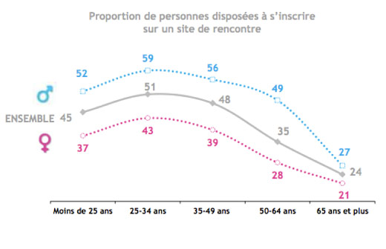
Crédit Best of Recontre

• La question que l’on serait en droit de se poser est :
♦ Est-ce que les gens se parlent moins qu’avant ou ont plus de mal à entamer une relation ? Ou bien est-ce qu’ils sont tout simplement plus exigeants ?
C’est-à-dire qu’ils veulent obtenir tout plus rapidement que leurs aïeuls.
Bien sûr, il existe différents sites de rencontre Meetic serait plutôt pour les histoires qui auraient vocation à s’inscrire dans la durée. D’autres sites revendiquent plutôt des histoires plus éphémères soit les personnes qui recherchent une aventure le temps d’une nuit.
À sa sortie en 2002 Meetic était l’un des tout premiers, aujourd’hui la concurrence est rude.
Les sites de rencontre sont un business en expansion permanente depuis quelques années : ils se comptent désormais par dizaines avec des tarifs différents des autres.
D’après le site de l’express, un tiers des dix-huit millions de célibataires en France auraient ouvert un compte sur un site de rencontre ou plus.
Cela signifie que six millions de personnes soit près de dix pour cent de la population française sont utilisateurs de sites de rencontre.

Les sites de rencontre représentent donc un marché assez lucratif compte tenu de leurs tarifs.
L’abonnement pour Meetic est de 29 euros pour mois, 19 euros par mois pour trois mois et 14 euros par mois pour six mois.
Amoureux.com est l’un des seuls sites à entièrement gratuit, la plupart de ces sites revendiquent l’inscription qui est gratuite, mais dès que vous voulez envoyer un message le site vous invite à prendre un abonnement d’au moins un mois.
Certains sites comme Netclub, Easyflirt ou Match.com sont intégralement gratuits pour les femmes ce qui tendrait à dire que les hommes sont plus intéressés par ce genre de site. AdopteunMec était un site à la base entièrement gratuit comme Amoureux.com, mais qui est passé en mode payant pour les hommes.
Évidemment il se distingue de Meetic de par son principe, en plus du nom déjà assez éloquent l’emblème de ce site est un homme dans le cadi d’une femme en train de faire ses courses.


Crédit Adopte un Mec
On peut également trouver des sites comme Gleeden dont les affiches et les slogans peuvent inciter les femmes à tromper leurs maris. Avec des punch-line accrocheuse comme « La première rencontre extraconjugale » « Et si je trompais mon amant avec mon mari ? » ou encore « être fidèle à deux hommes c’est être deux fois plus fidèle ».
Ces sites-là témoignent de l’évolution ou du relâchement des mœurs en montrant un homme uniquement considéré comme une marchandise ou en ayant l’air de légitimer l’adultère, l’adultère qui a une époque pas si lointaine était considéré comme un « délit ».
Cela traduit également la nécessité pour ces sites d’innover, de se confondre dans la diversité, de ne pas se contenter de faire des sites ressemblant à leurs voisins pour qu’une clientèle spécifique se reconnaisse en eux. Le succès que rencontrent ces sites Internet traduit donc la situation de célibat en France qui est le pain bénit de ces sites Internet.
En effet sans célibat ils n’auraient pas lieu d’être et la question que l’on peut se poser est :
Ces sites-là fonctionnent-ils réellement ?
Quel est donc le taux de réussite de ces sites-là ? Sur cent personnes qui cherchent l’amour sur l’un de ces sites, combien finissent par le trouver ? Il n’y a pas d’étude sérieuse qui définisse ce pourcentage. Dans ce cas, le célibat diminuerait fortement puisqu’un tiers des célibataires sont inscrits à un site de rencontre.
On peut penser que si leurs sites marchaient vraiment rapidement personne ne prendrait d’abonnement sur six mois parce qu’un mois suffirait amplement pour rencontrer l’âme sœur. Bien sûr, il faut aussi prendre en compte les couples qui se défont dans le même temps ainsi que les couples qui se défont à cause des sites de rencontre. Pour les sites à rencontre plus expéditive (Cafécoquin , CheekyLovers) comme les accros au sexe avec des partenaires différents, ils savent qu’ils ne perdront pas leur clientèle même si ces derniers obtiennent gain de cause.
Tous ces sites comptent sur une clientèle désireuse d’avoir des relations sexuelles très pimentées, sur certains de ces sites la position préférée adoptée avec le partenaire est même demandée. Quant à la situation de célibat, on peut vraiment se poser des questions par rapport aux générations précédentes.
En effet, le célibat a presque triplé en cinquante ans, ces sites sont-ils une réponse à cette situation de célibat ? Ou au contraire sont-ils les rouages d’un engrenage qui conditionnerait les gens au célibat ?
Témoignent-ils de valeur ou de coutumes qui ont disparu ? Avant il était naturel pour les couples de rester longtemps ensemble si ce n’était leur vie entière. Si l’on prend les grands-parents qui sont ensembles de cinquante ans aurons-nous des autant d’exemples similaires dans un demi-siècle ? Un autre chiffre qui témoigne de cette évolution est le nombre de divorces par an qui a pratiquement été multiplié par 5 depuis les années 60.

Étude du milieu des PUA (Pick Up Artist)
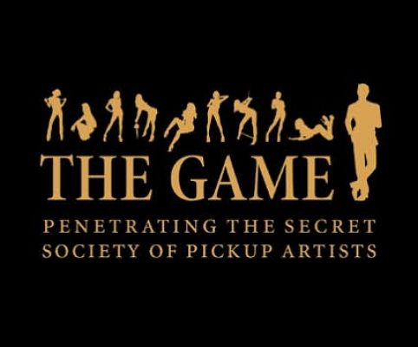
Crédit PUAP
La première chose que l’on peut se demander en premier ce qu’est le milieu des Pick up artist et en quoi ce milieu a-t-il un rapport avec notre sujet. Le milieu des Pick up artist est une mouvance qui est apparue et qui s’est démocratisée avec Internet à partir des années 70, il regroupe des centaines de milliers de séducteurs regroupés autour de « Gourous » virtuels partout dans le monde. Cette mouvance a développé un comportement nouveau, d’une part celui d’aller chercher et partager des informations et techniques autour de la drague avec des inconnues partout dans le monde.
D’autre part, on voit apparaître cette notion de « Game », de jeu, la réalité devient un jeu et Internet devient la réalité. La femme ne représente plus qu’un simple objectif afin de marquer des points et d’augmenter son score dans les cercles underground sur Internet et être reconnu parmi les autres séducteur.
Nous verrons d’une part comment est apparu ce mouvement, et comment Internet l’a fait évoluer de façon exponentielle. Nous verrons d’autre part comment l’expression « La vie n’est qu’un jeu » a pu prendre tout son sens avec l’arrivée du « Game ». Enfin, nous verrons la véritable face caché du « Game » et comment celui-ci a pu faire perdre complètement le sens des réalités grâce à l’interview d’un jeune virtuose de la drague parisien.

Apparition du mouvement
Au commencement, on peut se demander d’où vient cette demande d’apprendre à draguer ? Cela peut paraître cliché et pourtant depuis les années 50 et la montée du féminisme de plus en plus d’hommes ne savent plus comment séduire. Voulant se démarquer de leurs pères marqués comme « machistes », ils perdent une certaine identité masculine, ce côté mâle alpha que les femmes affectionnent. Les hommes deviennent alors ce que l’on peut appeler l’homme gentil ou « nice guy » dans sa traduction internationale.
Ces hommes en perte d’identité se placent entre l’homme et la femme, et cela nuit terriblement à leur sociabilité et à leur potentiel de séduction. Le docteur Robert A Glover développe cette thèse dans son livre « Trop gentil pour être heureux » ainsi que l’émission « La belle et ses princes » qui passe au moment où j’écris ces lignes sur la chaîne de télévision W9 est également une très bonne manière de se rendre compte du contraste entre les mâles dominés « Les prétendants » et les mâles dominants « Les séducteurs ». Enfin le livre « Comment devenir un mâle dominant » du PUA John Alexander contient de très bonnes information sur le pourquoi des goûts des femmes pour les mâles alphas. C’est également une très bonne première approche du monde de la séduction.
Depuis les années 70 jusqu’à aujourd’hui on a pu observer une augmentation du nombre de célibataires dans le monde et particulièrement en France pourtant considérée comme capitale du romantisme et de la séduction. Cela va de pair avec l’émancipation de la femme qui recherche de plus en plus des relations courtes et un plaisir immédiat. De moins en moins d’hommes savent séduire c’est un fait, il suffit d’aller sur n’importe quel site de rencontre en se faisant passer pour une femme pour s’en rendre compte, le premier message d’homme que nous avons le plus souvent reçu n’est autre que le classique « Coucou tu veux voir ma b*te ».
On peut donc estimer que de plus en plus d’hommes ne savent pas comment séduire et se retrouvent en position de détresse affective, car rejeter par le sexe opposé. Cela peut mener vers la dépression, le renfermement sur soi, la bisexualité, etc.

Cela explique principalement l’essor grandissant de la communauté des Pick up Artist ! Cette communauté rassemble chaque année de plus en plus d’hommes en détresses avides d’apprendre comment séduire des femmes. Pourtant la vocation première de cette communauté n’a pas été dans d’apprendre à séduire, mais plutôt de séduire n’importe qu’elle femmes et surtout les plus belles.
C’est avec Internet et l’accessibilité de l’information que ses cercles très secrets se sont transformés avec l’affluence de ses nouveaux membres novices dans le domaine des femmes en véritable académie virtuelle de la drague. La communauté a vraiment pris de l’ampleur lorsqu’en 2006 un jeune journaliste avec un physique dit « Ingrat » Neil Strauss, rentre dans le « Game » et expose au grand public cette communauté avec son livre « The Game ».
Pour en revenir au sujet, la monté de la communauté à créer un comportement complètement nouveau, celui de la virtualisation de la réalité. Là où les jeux vidéo apportaient une nouvelle dimension au monde, le « Game » transforme la réalité en jeu vidéo dont les hommes seraient les joueurs et les femmes les objectifs.

Le jeu devenu réalité ?
Comme dans tout domaine, on peut imager la difficulté de progression de cette manière : dans un premier temps la difficulté nous force à progresser pour la surmonter, dans un deuxième temps on commence à en voir le bout et maîtriser le domaine. Enfin, le domaine devient amusant, car notre maîtrise est suffisante pour en exploiter tout son potentiel. La séduction repose sur les mêmes principes, là où à la base le but est d’apprendre à séduire les femmes, de nombreux hommes passés maîtres dans l’art de la séduction sont devenus de véritables gourous virtuels : MPua ou Master Pick up Artist.
C’est ainsi que dans les cercles apparaît une véritable hiérarchie, un classement par niveau des membres selon leurs scores et leurs assimilations des préceptes du Game : Pour simplifier, nous avons dans un premier temps le niveau débutant AFC pour Average Frustrated Chump ou le gars frustré moyen, plus loin nous avons le niveau intermédiaire GPUA Green Pick up Artist et enfin le niveau maître qui va de PUA à MPUA, pour Pick up artist à Master Pick up Artist pour Virtuose de la drague (d’après la traduction française de « The Game »).
Ce concept emprunté à celui des jeux de rôles est un véritable miroir de ce qu’est réellement le « Game ». Les membres du « Game » s’appellent eux-mêmes des « Players » ou des joueurs, et jouent chaque jour au jeu de séduction sur leur terrain favori, celui de la rue, des bars, des boites ou tout lieu où ils pourront trouver des « Spots » de drague (comme des spots de monstres dans les MMORPG) autrement dit un lieu avec une forte influence de femmes. Les femmes ici ne sont d’ailleurs pas appelées comme tel, mais associés par un sigle distinctif « HB » pour « Hot Babes » les classant de HB1 à 10 selon leur niveau de beauté physique.
Ainsi la séduction devient un véritable jeu hors de toute réalité, avec ses règles et ses termes. Peut-être, passez-vous sans le savoir devant des Players chaque jour sans le savoir, eux-mêmes se reconnaissent avec tatouages ou différents signes distinctifs qui les lient à l’un des quelques « Lairs » ou repères secrets qui existent sur Internet. Le plus connue en France est le CPP ou Cercle des Players Parisiens, présidés par l’un des plus PUA les plus connues en France, David Snipe.
Ces repères eux-mêmes font passer un test d’adhésion à tous leurs membres sur le « Field » ou le terrain afin de draguer des HB sous certaines conditions contraignantes afin de mesurer leur puissance de séduction.
D’après quelques chiffres on peut estimer le nombre des Pick up Artists à 10 000 en France soit 0.0003 % de la population…
On peut également estimer que le « Game » n’est pas près de s’arrêter, il fait de nouveaux adeptes chaque jour partout dans le monde séduit par les promesses de sexes et de femmes faciles. Cependant, nous pouvons nous poser la question sur la face cachée de ce mouvement et de peu ce comportement qui peut sembler déviant. D’une part, c’est un gros business faisant la part belle aux « Coachs en séduction » et escroc nouveau concept venant des États-Unis et brassant des milliers d’euros chaque jour. D’autre part, c’est un jeu dangereux qui peut mener à perdre le sens des réalités et ses valeurs, telles que l’amour ou la famille. Enfin, la dénaturation de la femme par les Players est également très dangereuse, effectivement de nombreuses femmes sont manipulées et brisés chaque jour pour les besoins du Game…

Comment perdre le sens des réalités ?


BlackFastSeven_PUA aka Joseph G.
Nous avons rencontré BlackFastSeven ou Joseph G. fin octobre où nous avons pu en savoir plus sur sa vie. Nous l’avions précédemment contacté par le biais d’un cercle underground parisien. Ce dernier est un jeune étudiant, il a découvert le Game il y’a déjà trois ans et comptabilise un joli palmarès de près de 350 femmes à son actif. Ce dernier nous a raconté son passé difficile, son enfance à se faire rejeter par le sexe féminin, son amour secret qui a très mal tourné et cette volonté de se reprendre en main et de se venger de sa vie passée. Ce dernier pratique en parallèle également une activité de coach en séduction rémunérée 3000 euros par coaching ce qui met si l’on peut dire « un peu de beurre dans les épinards » à côté de sa vie déjà très remplie d’étudiant en cinéma.
Sa vie se résume donc entre la Fac, le cercle et le Field et bien sûr les innombrables soirées passées au bras de femmes toutes plus belles les unes que les autres. Il nous révèle avoir pourtant commencé petit et avoir évolué de plus en plus haut au sein de son cercle. « C’est une véritable drogue », nous souffle-t-il à demi-mot.
C’est lorsque nous avons abordé les côtés qui nous semblaient déviants dans son comportement que son regard s’est assombri comme un retour à la dure réalité. Quand nous lui avons posé la question « finalement tu as trouvé l’amour », la réponse est négative, « Comment peut-on encore croire à l’amour […] Il n’y a plus aucune magie, quand je lui abaisse son pantalon c’est toujours pareil et j’ai déjà envie de repartir chasser », nous dit-il le regard vide.
Ce jeune homme ne nous apprend rien par rapport au concept de lassitude, mais peut-on parler de lassitude lorsqu’on parle d’amour ? Ce dernier nous révèle également qu’il ne sait pas s’il arrêtera un jour le Game, tous ses amis sauf ceux très proches font exclusivement partie de la communauté et toute sa vie est centrée sur cette dernière. On peut presque parler d’une véritable secte de la drague. « Le personnage de BlackFastSeven c’est devenu moi » nous dit-il enfin…
On peut penser que le Game c’est cliché, c’est cool et que ça peut aider les plus malchanceux en amour. C’est vrai, mais comme tout plaisir, en abuser mène de nombreux hommes à leurs pertes, ils jouent par procuration, non plus pour les femmes, mais pour le plaisir de jouer. Comme une véritable drogue. On voit apparaître un nouveau comportement celui des accros de la séduction.
Ceci dit, c’est comme tout, c’est à chacun de se fixer des limites et de garder ses objectifs et la tête sur ses épaules. Après tout, le Game n’est rien de plus qu’une science et un outil, chacun est libre d’y jouer ou non. Enfin nous n’avons pas beaucoup la vision des femmes vis-à-vis de tout cela, c’est aussi un bon moyen de se rendre compte que derrière ce masque d’égalité Homme-Femme il persiste encore une volonté de domination machiste et phallocrate.
Mais comme il n’y a pas de fumée sans feu et comme ledit Neil Strauss dans son excellent livre « The Game », « Ne détestez pas le joueur… Détestez le jeu. »

Étude de l’influence sur les relations amoureuses préexistantes.
Nous allons maintenant étudier l’influence d’Internet sur les relations amoureuses préexistantes.
Cette influence est-elle négligeable ou la place d’Internet dans nos vies est-elle réellement devenue prépondérante ?
Prenons l’exemple de l’adultère : il existe désormais des sites spécialisés pour tromper son conjoint. Un mari (ou l’inverse) qui voit sa femme en permanence derrière un écran pourrait donc nourrir des doutes, se demander si elle n’est pas en train de le tromper, et ce même si ce n’est pas le cas. Internet peut donc dans certains cas instaurer une sorte de paranoïa au sein d’un couple, un climat de méfiance lié à l’omniprésence du web.
Évidemment, il n’est pas nécessaire que les distorsions au sein d’un couple à cause d’Internet soient liées aux sites de rencontre qui font dans l’adultère.
Des rencontres extraconjugales peuvent être facilitées par des réseaux sociaux comme Facebook ou simplement par des échanges de courriels. Autrement dit tous les moyens de communication qui n’existaient pas autrefois et qui sont plus discrets que le téléphone.
Néanmoins, il n’y a pas un seul domaine où Internet ne propose d’information sur le sujet. Les problèmes de couple ne font pas exceptions. Ainsi de nombreux sites Internet proposent des solutions à leur problème comme un psychologue le ferait. Ainsi si Internet est propagateur de conflits dans certains couples on peut penser qu’ils en apaisent d’autres.
Certains couples peuvent voir leur complicité ou leur union renforcée s’ils possèdent un des hobbies en commun liées à Internet.
Si l’un des deux conjoints est obligé de partir quelques mois dans un pays étranger certain comme sites comme Skype permet de communiquer via webcam ou par téléphone à moindres frais. Ou tous les réseaux sociaux qui permettent de s’envoyer des photos, pour les personnes d’un même couple séparé par plusieurs milliers de kilomètres l’usage de photos est primordial pour mieux cerner l’environnement de l’autre. La proximité entre les deux personnes du couple s’en trouve donc renforcée. La possibilité de voir l’autre grâce à une webcam permet de garder un contact plus fort que par un simple appel.
Il ne manque que les webcams filment en 3D.
Il demeure un problème dont nous n’avons pas parlé ce sont les problèmes de couple liés à Internet qui ne concernent pas les sites de rencontre.
D’après beaucoup d’internautes, Internet serait un destructeur de couples en puissance responsables de la dépendance, l’addiction et de l’isolement d’un individu par rapport à son environnement.
En effet, tous les sites capables d’engendrer des addictions sont potentiellement dangereux pour un couple. Cela dépend bien sûr de la capacité de la personne à instaurer une limite raisonnable entre hobbies et une véritable obsession. Tous les sites de jeux en ligne peuvent être responsables de ce genre d’addictions et par conséquent instaurer une certaine tension dans le couple. Non seulement ces jeux en ligne monopolisent un temps précieux, temps qui éloigne les deux conjoints l’un de l’autre, mais en plus ils peuvent être la cause de problèmes financiers au sein du couple. Par exemple, un site de Poker en ligne qui fonctionne avec de l’argent réel peut coûter gros à l’un des deux conjoints s’il ne sait pas se fixer des limites.
Ces problèmes d’argent et de conjoint négligé par manque de temps peuvent entraîner de graves disputes qui peuvent parfois se solder par une rupture.
D’autres dépendances se soldent par des problèmes d’argent, mais peuvent néanmoins créer de graves tensions au sein du couple : par exemple la pornographie celui ou celle qui est obsédé par ce genre de vidéos peut choquer son conjoint si ce dernier estime que c’est une occupation pour le moins malsaine. Si la personne qui regarde de telles vidéos est discrète, cela peut passer, sinon cela peut également être un motif de rupture.
Pour conclure ce genre d’addictions (poker ou autres jeux en lignes, discussions excessives sur les réseaux sociaux ou encore visionnage abusif de pornographie) de graves indifférences au sein d’un couple. Les personnes ne se parlent plus, une certaine routine s’installe ; quand l’une rentre à la maison l’autre demeure scotchée à son ordinateur. Et par manque de communications, la confiance qui régnait entre les deux individus finit progressivement par s’éteindre.
Au final, ils ne partagent plus rien tout ça parce que l’un des deux (si ce n‘est les deux) s’isole et préfère se vouer entièrement à Internet. Et dans les cas extrêmes, l’autre finit par devenir un étranger.

Étude des sites Borderline.

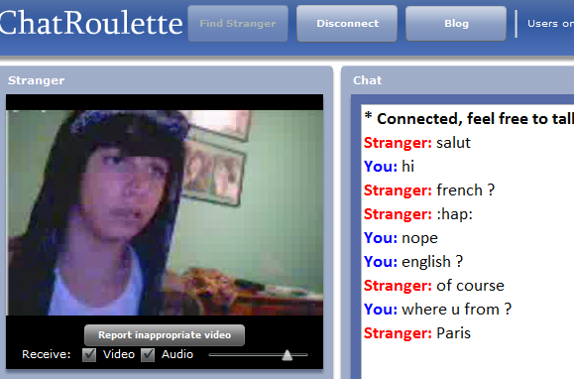
Crédit Chatroulette

Il existe de plus en plus de moyens de se rencontrer et de peut-être trouver l’amour ou du moins vivre une belle histoire. Cependant, on peut observer qu’au fil des générations la notion de récompense en fonction de la difficulté disparait. Et les gens veulent de plus en plus les choses tous, tout de suite. Il suffit de la voir avec Internet, l’accès à l’information est immédiat.
Depuis quelques années, on peut voir apparaître un nouveau genre de site de rencontre, et donc un nouveau concept pour se rencontrer, discuter et partager. Cependant comme tout nouveau concept, ceux-ci en particulier sont en proie à de nombreuses dérives. Nous verrons dans une première partie quels sont ces nouveaux concepts et quels comportements, ces concepts mettent-ils en lumière. Dans une deuxième partie, nous examinerons si ces nouveaux concepts sont dangereux et enfin dans une troisième partie comment les femmes réagissent face à ces nouvelles possibilités de rencontre sous couvert de l’anonymat d’Internet.

La RENCONTRE 3.0 vers un moyen de rencontre de plus en plus rapide et mécanique.
Depuis les années 2000 et la bulle d’Internet, nous connaissons tous les sites de rencontre et leur concept novateur pour l’époque, surfant sur la vague grandissante de célibataire partout dans le monde. On sait qu’il existe un site de rencontre pour à peu près n’importe qui, quels que soient son orientation, sa race ou encore ses goûts. On peut appeler cela la rencontre 2.0 en contraste avec la séduction classique. Cependant avec le boom du web 2.0 on voit l’apparition d’un nouveau type de moyen de rencontre, beaucoup plus dans l’air du temps !
Le site ChatRoulette est un très bon exemple, suivit de ses paires telles que Bazoocam et autres clones. Le concept est très simple : On peut parler à un inconnu par message et, ou webcam interposée de façon anonyme, et l’on peut passer à la personne suivante dès qu’on le souhaite, mais attention, sans aucun moyen de revoir la personne précédente puisque cela est anonyme. On se retrouve bel et bien dans un nouveau type de rencontre en contraste total avec les relations dites classiques ou le maître mot était vraiment de prendre son temps dans le jeu de séduction.
On retrouve dans ce genre de concept une image de la génération actuelle qui veut faire des rencontres le plus vite possible, une génération plus libérée malgré les apparences. Une génération née avec les nouvelles technologies, technologie qui a créé en eux ce sentiment d’aller toujours plus vite. Pourquoi pas en amour aussi donc.
Ce concept est complètement emprunté au speed dating (rencontre), mais celui-ci est beaucoup plus violent puisque sous couvert de l’anonymat, chacun fait ce qu’il veut, c’est un peu une zone de non-droit et après tout on peut « nexter » la personne à tout moment. Mais n’allons-nous pas vers des rencontres de plus en plus impersonnelles ?
Dans tous les cas, ces sites depuis leurs créations réunissent près de 800 000 visiteurs uniques par jours, tout adepte de rencontrer de nouvelles personnes derrière leurs écrans.
Cependant que recherchent les visiteurs de ses sites Internet. Le site n’a pas pour vocation première d’être un site de rencontre amoureux. Enfin, ce dernier est un terrain de jeu idéal pour les prédateurs sexuels en tout genre…

Nouveau terrain de jeu pour la délinquance sexuelle sur Internet.
Il suffit d’y jeter un simple coup d’œil, en se faisant passer pour une femme, de nombreux hommes, que dis-je la presque totalité des hommes qui se trouvent sur ce site ne sont là que pour assouvir leurs fantasmes exhibitionnistes à l’écran par des mots ou par des gestes.
Ces sites sont réellement dangereux : Sous couvert de l’anonymat le plus total, puisque celui-ci est concept premier de ce type de site, les utilisateurs se permettent les pires horreurs face caméra pour attirer (peut-être ?) les demoiselles de passages qui sait peut-être intéressé par ce genre d’images. D’ailleurs, il ne faut pas se leurrer, mais ces sites sont connus pour cela et personne n’y est vraiment par hasard.
L’anonymat est un concept très dangereux, c’est souvent synonyme de liberté puisque absence d’emprise sur la personne. De nombreuses personnes en profitent donc pour assouvir leurs fantasmes déviant devant parfois des mineurs puisqu’aucune protection n’existe pour protéger l’enfance sur ces sites généralement basés dans des pays sans cyber Police.
Enfin de nombreuses personnes diffusent également de la pornographie en ligne ou des images choquantes par le biais de logiciel modifiant le flux de leur webcam afin d’observer la réaction des internautes devant ses contenus…
Ce genre de site est donc soumis à beaucoup de controverse malgré le concept « novateur ».

Femmes LIBÉRÉES sous couvert de L’anonymat.
Qui l’eu cru pourtant de nombreuses femmes se connectent régulièrement sur des sites de rencontre aléatoire et anonyme afin d’assouvir leur envie de rencontrer des personnes et pourquoi pas de partager un moment « intime » par webcam interposée.
Ce comportement est nouveau puisqu’auparavant ce genre de fait par le biais de MSN était cantonné au cercle très privé. Cependant, le couvert de l’anonymat et l’accessibilité de ses sites Internet semblent libérer l’imagination féminine sur ce nouveau terrain de jeu.
L’anonymat reste cependant que de façade puisqu’il faut savoir qu’il est tout à fait possible de retrouver une personne depuis ce genre de site Internet qui possède des modules d’enregistrement en cas d’abus !
Il est également facile de retrouver une personne qui expose sa vie privée au grand jour, personne n’est à l’abri d’être reconnu sur Internet puisqu’après tout vous pouvez tomber sur votre voisin et de façon anonyme sur ce genre de site…
Plus jeunes nos parents nous ont toujours dit de ne pas parler aux étrangers pourtant avec la venue de ces nouveaux concepts des centaines de milliers d’inconnues se rencontrent chaque seconde, chaque jour et partout dans le monde par le biais de ses sites de rencontres anonymes. Un comportement rendu possible par le biais d’Internet.
Mais Internet lieu de liberté n’est-il pas le miroir d’un comportement et d’une volonté de l’homme de vouloir se libérer des carcans sociaux qui nous sont imposés ?

Conclusion
Comme nous l’avons vu, le développement d’Internet et des réseaux sociaux comporte son lot de surprises et de nouveautés. Le but des réseaux sociaux est de rapprocher les gens, et ce but est largement atteint et parfois certaines barrières jusque-là infranchissables.
Des sites comme Facebook ou Twitter constituent sont des outils formidables de communication, mais comportent néanmoins leur bémol. Une utilisation trop fréquente peut donner l’impression que les autres s’invitent chez nous et que réciproquement nous nous invitons chez les autres en permanence.
Il s’agit d’une perte de repère de ce qui était considéré jusque-là comme les apanages de la vie privée. Idem pour les sites de rencontre spécialisés dans les relations amoureuses où les gens se découvrent derrière un ordinateur. Cela peut entraîner des risques dans le sens où l’on ne connaît pas la personne avec qui l’on communique contrairement à la « vraie vie » où la plupart des rencontres que nous faisons sont régies par des cadres et des contextes qui nous sont familiers.
En dehors de rencontres insidieuses, Internet peut s’accompagner de nombreux autres dangers notamment les escroqueries ou l’addiction. Ainsi il ne faut jamais rentrer son numéro de carte dans un site qui nous paraît douteux. Concernant l’addiction de nombreuses personnes jugent qu’Internet est une nouvelle drogue, après tout il est désormais assez difficile pour la plupart d’entre nous de se passer d’ordinateur pour ne serait-ce qu’une courte période (une journée par exemple).
L’addiction est d’autant plus grave en ce qui concerne les sites de jeux en argent réel comme le poker. Certains sites peuvent aussi amplifier une dépendance qui dépasse Internet, par exemple un fan de mangas qui passent toutes ses journées sur des sites liés à sa passion.
Ainsi l’arrivée des réseaux sociaux est un outil qui offre bien des possibilités notamment la communication avec les autres, il faut veiller à ce qu’elle n’empiète pas de trop sur la communication plus « réelle ».
C’est un peu une façon de créer deux mondes distincts où toutes les choses que nous faisons dans le monde réel ont leur équivalent informatique. Il y a les amis de la vie « réelle » et ceux d’Internet (qui peuvent être en partie les mêmes), les jeux comme le poker ou les échecs ont leurs équivalents sur le net, les escroqueries elles aussi.
Les réseaux sociaux et tous les outils d’Internet augmentent nos possibilités, peuvent nous faciliter la vie de tous les jours tant qu’ils ne s’imposent pas non plus comme un substitut à notre vie « off-line ».

Abstract (summary)
The Internet is the largest computer network in the world and allows billions of people to communicate and share. This network has resolutely changed the way we live and the way we look at the world today. Find love, make purchases, and learn are common things that we can do both in real life and on the Internet. Imagine your current life without internet access. Life would be much different and also complicated.
In this report, we have looked at how Internet can influence behavior. Although, each individual has his social network that includes his private and professional relationship. With the Internet, these relationships are deeply modified and took a new dimension with the emergence of social networking sites just like Facebook, Twitter or LinkedId. Indeed, these sites are an extension of the « original » relationship between people. Moreover they served as a gathering places for the 2.3 billion Internet users, users who have common interests and who want to communicate without any geographical limitation.
Individuals contributed in the creation of content and communicate their opinion. Similarly, terrorist groups and malicious people use the Internet as a platform for radicalization. The internet has also become the preferred way to scam, it is also the scene of embezzlement and is one of the key instruments for defaming people or brand. Although, all these facts are recognized but they cannot be measured accurately. The reality then remains : Internet appears to be a potential danger to our society.
Programming languages ​​such as Java and Flash creates a major revolution of the Internet, when Internet users noticed that they can liste online music, watch videos and participate in other recreational activities. Sites are improving and they offer to the Internet users the ability to access network games (Free or Paid). Online Poker and MMO (massively multiplayer online) for example represents millions of players who simultaneously faces everywhere an it highlighting the role of the Internet as a important meeting place.
The Internet represents a considerable weight in the economy like the multinationals Google and Facebook. The Internet is a vital infrastructure that has created 14 million jobs in 2011 spread over 250 firms that weigh a total of 4.600 billion according to the OECD (Organization for Economic Cooperation and Development). Finally, the Internet is also a great tool to find your soulmate, meet and discuss. It also allowed the emergence of online community with the same passion for women.
In 2013, the Internet has become a great instrument of information and communication which is in constant evolution, offering outstanding growth prospects in almost all around the world. It has become a great way to communicate, share, work, meet, learn and even trade.
Now we need to consider a world without digital divide where the whole world can use the Internet to improve their quality of life. Technologies, business practices and government can support an open and universally platform represented by the Internet, accessible for innovation, creativity and economic opportunity.
Our vision of an Internet that gives strength, motivation and energy for mankind.

Quizz

RÉPONSE : À – B – A – B – B – A – C – A – B – A – C – B – B – À — À

Question 1/15 Quel était L’ancien nom de Viadeo ?
A. Viaduc
B. Viapro
C. Viareso

Question 2/15 — Quelle est la mascotte de Twitter ?
A. Une baleine
B. Un oiseau
C. Un chat

Question 3/15 — VRAI ou FAUX ? Par défaut, mon profil sur Facebook est totalement ouvert aux autres.
A. Vrai
B. Faux

Question 4/15 — Comment se répartissent les contacts dans Google + ?
A. En liste
B. En cercle
C. En groupe

Question 5/15 — Combien de caractères peut contenir un tweet ?
A. 100
B. 140
C. 180

Question 6/15 — QU’EST-CE QUE Facebook Places ?
A. Le système de géolocalisation de Facebook
B. Le lieu de rendez-vous des apéros géants annoncés sur Facebook
C. La plateforme de troc de Facebook

Question 7/15 — Les utilisateurs de Badoo recherchent en priorité
A. Des colocataires
B. Des bons plans shopping
C. Des rencontres

Question 8/15 — Pourquoi Twitter a au début souvent été critiqué par ses utilisateurs ?
A. Le service devenait inaccessible pendant des périodes indéterminées
B. L’inscription obligeait à rentrer ses coordonnées bancaires même s’il n’allait pas y avoir de débit
C. Le service était incompatible avec la boîte de messagerie de Google

Question 9/15 — QU’EST-CE QUE le feed ?
A. Le carnet d’adresses
B. Le flux d’actualité des contacts
C. Le bannissement des amis

Question 10/15 — Lequel de ces artistes a été révélé par MySpace ?
A. Lily Allen
B. Justin Bieber
C. Zaz

Question 11/15 — Quel est le réseau social chinois comptant le plus grand nombre D’utilisateurs ?
A. Weibo
B. RenRen
C. Qzone

Question 12/15 — Quel est le slogan du réseau social professionnel Viadeo ?
A. Votre réseau est votre plus grand atout !
B. Votre réseau est plus puissant que vous ne l’imaginez !
C. Votre réseau à portée de clic !

Question 13/15 — VRAI ou FAUX ? Par défaut, la navigation sur Facebook est en mode sécurisé (https).
A. Vrai
B. Faux

Question 14/15 — A quoi sert le poke sur Facebook ?
A. À attirer l’attention de quelqu’un sans le rajouter en ami
B. À indiquer au modérateur un profil inapproprié
C. À signaler quelqu’un qui usurpe votre identité

Question 15/15 — QU’EST-CE QUE le « Photostrip » sur Facebook ?
A. Un bandeau composé de 5 photos
B. Une sélection de photos choisies par vos amis
C. Des photos que seules les personnes majeures peuvent consulter
Crédit www.itespresso.fr

Notes et références

Webographie

Guillaume ME. & Daniel
- Le nombre d’internaute a doublé dans le monde. Zdnet.fr. {En ligne}. 2013. {07/02/2013}.
http://www.zdnet.fr/actualites/2007-2012-le-nombre-d-internautes-a-double-dans-le-monde-39770934.html
- Tunisia: what was the real role of Internet in the Jasmine Revolution? Information policy. {En ligne}. 2011. {21/02/2013}.
http://www.i-policy.org/2011/01/tunisia-what-was-the-real-role-of-Internet-in-the-jasmine-revolution.html
- El Hamdouni. Le printemps arabe : une nouvelle perception de l’espace cyber ? Intelligence-stratégique.eu. {En ligne}. 2013. {21/02/2013}.
http://www.intelligence-strategique.eu/2013/Internet-et-le-printemps-arabe-vers-une-nouvelle-perception-de-lespace-cybernetique/
- Le rôle des réseaux sociaux dans les révolutions arabes. Franceculture.fr. {En ligne}. {14/02/2013}.
http://www.franceculture.fr/emission-le-secret-des-sources-le-role-des-reseaux-sociaux-dans-les-revolutions-arabes-a-t-il-ete-fa
- The arabe revolution and social media. Flipthemedia.com. {En ligne}. 2011. {21/02/2013}.
http://flipthemedia.com/2011/02/the-arab-revolution-and-social-media/
- Collusion. Addons Mozilla. {En ligne}.. {21/02/2013}.
https://addons.mozilla.org/fr/firefox/addon/collusion/
- Netspace Communications. Wikipédia. {En ligne}. 2013. {07/02/2013}.
http://fr.wikipedia.org/wiki/Netscape_Communications
- AdWords. Wikipédia. {En ligne}. 2013. {28/03/2013}.
https://fr.wikipedia.org/wiki/AdWords
- Cookie Informatique. Wikipédia. {En ligne}. 2013. {14/03/2013}.
http://fr.wikipedia.org/wiki/Cookie_%28informatique%29
- RENEVE Phillipe. Internet et Comportement sociaux. Philippereneve.blogspot.fr. {En ligne}. 2011. {21/02/2013}.
http://philippereneve.blogspot.fr/2011/09/Internet-et-comportements-sociaux.html
- BOUSSICAUD Romain. Pourquoi participe-t-on à un lynchage numérique ? Psycheduweb.fr. {En ligne}.2012. {21/02/2013}.
http://www.psycheduweb.fr/pourquoi-participe-t-on-a-un-lynchage-numerique/
- VANSNICK Régis. Le lynchage 2.0 ou comment nuire aux médias sociaux ? RégisVansnick.net. {En ligne}. 2012. {21/02/2013}.
http://vansnick.net/le-lynchage-2-0-ou-comment-nuire-grace-aux-medias-sociaux/
- BARRY Célésia. Internet et les médias sociaux engendrent des «cascades informationnelles». Slate.fr. {En ligne}. 2013. {07/02/2013}.
http://www.slate.fr/life/70829/Internet-media-sociaux-desinformation
- NOGIER Bertrand. Introduction. Réseaux sociaux et vie privée. {En ligne}. 2012. {21/02/2013}.
http://les-reseaux-sociaux-et-la-vie-privee.over-blog.com/
- Historique des réseaux sociaux (d’AOL à Twitter). What Are You Running For ? {En ligne}. 2007. {28/03/2013}.
http://pascalbeauchesne.wordpress.com/2007/09/05/historique-des-reseaux-sociaux-de-aol-a-facebook/
- Google.fr. {En ligne}. {28/03/2013}.
https://www.google.fr/search?q=graphique+r%C3%A9seaux+sociaux&oq=graphique+r%C3%A9seaux+sociaux&sugexp=chrome,mod=1&sourceid=chrome&ie=UTF-8
- PRINCE Benard. Graphique sur l’évolution des médias sociaux. Pour les PME. {En ligne}. 2011. {14/03/2013}.
http://pourlespme.com/graphique-evolution-medias-sociaux/http://www.inter-ligere.net/article-cr-reseaux-sociaux-et-web-2-0-nouveaux-comportements-nouvelles-menaces-44358272.html
- J’utilise les réseaux sociaux. Hadopi.fr. {En ligne}. 2011. {21/02/2013}.
http://www.hadopi.fr/sites/default/files/page/pdf/ReseauxSociaux.pdf
- EMERY Audrey. Le cyberharcèlement, un phénomène grandissant, mais contre lequel on peut se protéger. France Tv Education. {En ligne}. 2013. {21/02/2013}.
http://education.francetv.fr/article/le-cyberharcelement-un-phenomene-grandissant-mais-contre-lequel-on-peut-se-proteger-o31176
- GELEBART Arnaud. L’influence des réseaux sociaux sur notre vie réelle (infographie). AGélébart.fr. {En ligne}. 2013. {21/02/2013}.
http://www.agelebart.fr/influence-reseaux-sociaux-infographie

Amine & Kirane

- Cyber-Attaque. Prévention des risques majeurs. 2011. {En ligne}. Date de consultation {07/02/2013} http://www.risques.gouv.fr/menaces-majeures/cyber-attaque
- Attaque par déni de service. Wikipédia. {En ligne}. 2012. Date de consultation {07/02/2013}
http://fr.wikipedia.org/wiki/Attaque_par_d%C3%A9ni_de_service
- Anonymous. Wikipédia. {En ligne}. 2013. {14/02/2013}.
http://fr.wikipedia.org/wiki/Anonymous_(collectif)
- OVERVIEW OF MAJOR MARKETS VIDEO GAME PROFESSIONALS. Uniem. {En ligne}. 2011 {07/03/2013}.
http://www.uniem.org/index.php?action=show_page&ID=1175&lang=fr
- DINET Jérome. Psychologie des jeux vidéo. Université de Metz. {En ligne}. {28/03/2013}.
http://www.univ-metz.fr/ufr/sha/psychologie/licence/Psycho_jeux_videos.pdf

- Le comportement addictif. Psychanalise.fr. {En ligne}.{07/03/2013}.
http://www.psychanalyse.fr/fr/dico-psy/addiction-le-comportement-addictif-voir-aussi-alexithymie_583.htm
- Les jeux vidéo peuvent-ils être dangereux ? YouYube. {En ligne}. 2006. {07/02/2013}.
http://www.youtube.com/watch?v=snGmgyagVrw&feature=related
- Addiction aux jeux vidéo, une mauvaise formulation. YouTube{En ligne}. 2008. {14/03/2013}.
http://www.youtube.com/watch?v=LWwqkIwmDX0
- GARREAU Benoît, HENIN Tom, KERUZORE Florian, MARTIN DA ABIA Rémi. Effet sur le comportement. TPE : L’addiction au jeu vidéo. {En ligne}. {07/03/2013}.
http://tpe-l-addiction-aux-jeux-video-ndc.e-monsite.com/pages/dossier-ecrit/i-qu-est-ce-qu-une-addiction/effets-sur-le-comportement.html
- Addiction au jeu - Causes, conséquences, remèdes. PokerStrategy.com. {En ligne}. 2008. {07/03/2013}.
http://fr.pokerstrategy.com/strategy/psychology/695/1/
- Dépendance au jeu vidéo. Wikipédia. {En ligne}. 2013. {28/03/2013}.
fr.wikipedia.org/wiki/D%C3%A9pendance_au_jeu_vid%C3%A9o
- J.Boutillier. Jeu pathologique. Psycho Doc. {En ligne}. 2006. {07/03/2013}.
http://psychodoc.free.fr/jeu.htm
- Cyril. Il découvre les jeux vidéo à 84 ans. Le journal du gamer. {En ligne}. 2013
http://www.journaldugamer.com/2013/01/31/84-ans-decouvre-jeux-call-of-duty-halo-4/
- Cyril. L’Oculus Rift, ça marche bien ! Le journal du gamer. {En ligne}. 2013. {07/02/2013}.
http://www.journaldugamer.com/2013/02/11/oculus-rift-half-life-2-video/
- L’informatique et ses instruments : des potentialités éducatives. L’informatique et ses usages dans l’éducation. Stef Ens-Cachan. {En ligne}. {14/03/2013}.
http://www.stef.ens-cachan.fr/annur/bruillard/livre_usagers_ch_4.pdf
- Jeu vidéo. Linternaute.com. {En ligne}. 2012. {07/03/2013}.
http://www.linternaute.com/dictionnaire/fr/definition/jeu-video/
- Création dossier : Emergence des jeux vidéo dans la société. Neo Geo System. {En ligne}.
http://www.neogeo-system.com/t562-creation-dossier-emergence-des-jeux-video-dans-la-societe
- Dharn. L’addiction aux jeux vidéo. Jeuxvidéo.com. {En ligne}. 2013. {14/02/2013}.
http://www.jeuxvideo.com/dossiers/00018270/l-addiction-aux-jeux-video.htm

JEAN-CHARLES & Sylvain
- Le virus "Gendarmerie" – Bilan de la semaine. Criminalités numériques. {En ligne}.2011
http://blog.crimenumerique.fr/2011/12/17/le-virus-gendarmerie-bilan-de-la-semaine/
- LECLERC Jean-Marc. Fraude à la carte bancaire : vaste coup de filet en France. Le Figaro.fr.
{En ligne}. 2013
http://www.lefigaro.fr/actualite-france/2013/02/05/01016-20130205ARTFIG00483-fraude-a-la-carte-bancaire-vaste-coup-de-filet-en-france.php?cmtpage=0

Sébastien & JaliL
- Romain. La faute incombe aussi à l'internaute qui clique. Journal du Net. {En ligne}. 2008. {28/03/2013}.
http://www.journaldunet.com/ebusiness/temoignage/temoignage/199543/la-faute-incombe-aussi-a-l-internaute-qui-clique/
- GROSSET Damin. Les dépenses publicitaires on line pèseront 7,7 milliards d'euros en 2016. E-Marketing.fr. {En ligne}. 2012. {07/03/2013}.
http://www.e-marketing.fr/Breves/Les-depenses-publicitaires-peseront-7-7-milliards-d-euros-en-2016-48986.htm
- MOYNOT Amélie. Havas Digital et Alenty présentent les résultats de la première analyse de visibilité des publicités sur Internet. E-Marketing.fr. {En ligne}. 2008. {07/02/2013}.
http://www.ecommercemag.fr/Breves/Havas-Digital-et-Alenty-presentent-les-resultats-de-la-premiere-analyse-de-visibilite-des-publicites-sur-Internet--25638.htm
- BEUTH Marie-Catherine. LeFigaro.fr. {En ligne}. {07/03/2013}.
http://plus.lefigaro.fr/page/mcbeuth
- Publicité en ligne. Comment ça marche. {En ligne}. 2013. {07/03/2013}.
http://www.commentcamarche.net/contents/web/publicite-advertising.php3
- Le marché mondial de la publicité en ligne. Digiword by IDATE. {En ligne}. 2010. {14/03/2013}.
http://www.idate.org/fr/Actualites/World-Online-Advertising-Market_655.html
- Les autres facteurs d’efficacité publicitaire (cognitifs et affectifs). Abc-Netmarketing.com. {En ligne}. 2007. {07/03/2013}.
http://www.abc-netmarketing.com/Les-autres-facteurs-d-efficacite.html

GUILLAUME MI. & CYRIL
- Art de séduire. {En ligne}. {07/03/2013}.
http://www.artdeseduire.com
- Cercle des players Parisiens. {En ligne}. {28/03/2013}.
https://http://www.le-cpp.com
- PUA. On ne naît pas homme. On le devient. FTS. {En ligne}. {07/02/2013}.
http://www.frenchtouchseduction.com/lexique/pua
- Niveaux de séduction : de l’AFC au PUM. Artdeseduire.com. {En ligne}. 2008. {14/02/2013}.
http:// http://www.artdeseduire.com/avance/niveaux-de-seduction-de-lafc-au-pum
- Chatroulette. Wikipédia. {En ligne}. 2013. {14/02/2013}.
http://fr.wikipedia.org/wiki/Chatroulette
- Site Web de rencontre. Wikipédia. {En ligne}. 2013. {14/03/2013}.
http://fr.wikipedia.org/wiki/Site_web_de_rencontre
- Comment rencontrer, aborder, et sortir avec des jolies femmes. YouTube. {En ligne}. 2012. {07/03/2013}.
http://www.youtube.com/watch?v=RKzEoBRfHPk

- SnipeGround. {En ligne}. {07/03/2013}.
http://www.snipeground.com/

FILMOGRAPHIE
- The Social Network (film, 2010) réalisé par l’américain David Fincher.

Bibliographie
- LEVINE John-R, BAROUDI Carole, LEVINE YOUNG Margaret, Philip ESCARTIN. Internet pour les nuls. Paris : First Interactive, 2012, 388 p.
- BIAGINI Cédric . L'emprise numérique : Comment internet et les nouvelles technologies ont colonisé nos vies. Paris : Éditions L'échappée, 2012, 448 p.

